

**NOMBRES**:

KAREN QUIROZ DIAZ

JORGE LUIS YAMPARA MANZANEDA

**TELÉFONOS**:

76445278 - 75485256

**E-MAIL:**

[QNERAK19@GMAIL.COM](mailto:QNERAK19@GMAIL.COM)

[JORGEYAMPARA24@GMAIL.COM](mailto:JORGEYAMPARA24@GMAIL.COM)

**COCHABAMBA-BOLIVIA**

**GESTIÓN 2021**

**APLICACIÓN MÓVIL PARA EL CONTROL Y MONITOREO DE HUERTOS HIDROPÓNICOS**

**“Raíces: Productos Hidropónicos”**

**RESÚMEN**

La aplicación móvil “RAICES” esta dirigida para usuarios que cuenten con los huertos hidropónicos de la empresa *“Raices, productos hidropónicos*”, con el objetivo principal de poder controlar y monitorear sus huertos hidropónicos.

Pensando en la fiabilidad de la aplicación se implementa la opción de inicio de sesión para guardar los datos del cliente y que ninguna otra persona ajena pueda acceder al control de los mismos.

La aplicación móvil ofrece el control y monitoreo a través de un teléfono móvil de:

* Medir la temperature
* Medir el pH del agua
* Encender, apagar y programar las luces
* Encender, apagar y programar la mezcla de la bomba
* Ver tutoriales de la empresa
* Conexión con el personal de la empresa
* Notificaciones por parte de la aplicación

**ÍNDICE**

1. **CAPÍTULO I – INTRODUCCIÓN**
   1. **INTRODUCCIÓN**
   2. **ANTECEDENTES**
   3. **PLANTEAMIENTO DEL PROBLEMA**
   4. **FORMULACIÓN DEL PROBLEMA**
   5. **OBJETIVOS**
      1. **OBJETIVO GENERAL**
      2. **OBJETIVOS ESPECÍFICOS**
   6. **JUSTIFICACIÓN**
      1. **JUSTIFICACIÓN SOCIAL**
      2. **JUSTIFICACIÓN TÉCNICA**
   7. **ALCANCES**
   8. **LÍMITES**
2. **CAPÍTULO II – METODOLOGÍA DE DESARROLLO**
   1. **INTRODUCCIÓN**
   2. **CICLO DE VIDA DE SOFTWARE**
   3. **HISTORIA SCRUM**
   4. **FORMA DE TRABAJO**
   5. **ROL**
3. **CAPÍTULO III- MARCO TEÓRICO**
   1. **INTRODUCCIÓN**
   2. **ANTECEDENTES DEL PROYECTO**
      1. **AUTOMATIZACIÓN**
      2. **CONTROL Y MONITOREO**
      3. **APLICACION MOVIL**
      4. **CONTROL Y MONITOREO**
      5. **CULTIVOS HIDROPÓNICOS**
         1. **HIDROPONIA**
         2. **HUERTOS HIDROPONICOS**
   3. **HERRAMIENTAS FRONTEND**
   4. **HERRAMIENTAS BACKEND**
   5. **HERRAMIENTAS DOMUMENTACIÓN**
   6. **HERAMIENTAS PARA EL TRABAJO EN EQUIPO**
4. **CAPÍTULO IV – FASE DE ANÁLISIS Y DISEÑO**
   1. **INTRODUCCIÓN**
   2. **FASE DE ANÁLISIS**
      1. **HISTORIAS DE USUARIO**
      2. **TABLA DEL PRODUCTO BACKLOG**
      3. **TABLA DEL SPRINT BACKLOG**
      4. **CRONOGRAMA DE ACTIVIDADES**
   3. **FASE DE DISEÑO**
      1. **REQUERIMIENTOS DEL SISTEMA**
      2. **HISTORIAS DE USUARIO**
      3. **DIAGRAMA DE CASOS DE USO**
      4. **DIAGRAMA DE SECUENCIA**
      5. **DIAGRAMA DE ESTADOS**
      6. **DIAGRAMA DE LA BASE DE DATOS**
      7. **DISEÑO FINAL DE LA APLICACIÓN**
5. **CAPÍTULO V – CONCLUSIONES Y RECOMENDACIONES**
   1. **INTRODUCCIÓN**
   2. **CONCLUSIONES**
      1. **CONCLUSIONES ACERCA DE LOS OBJETIVOS**
      2. **CONCLUSIONES ACERCA DE LOS REQUERIMIENTOS**
      3. **CONCLSUIONES ACERCA DE LAS HERRAMIENTAS UTILIZADAS**
   3. **RECOMENDACIONES**
      1. **RECOMENDACIONES A NIVEL TÉCNICO**
      2. **RECOEMNDACIONES PARA EL BUEN FUNCIONAMIENTO**
      3. **RECOMENDACIONES GENERALES**
6. **ANEXOS**
   1. **CUESTIONARIO**
   2. **GLOSARIO DEL SISTEMA**
   3. **MANUAL DEL SISTEMA**
   4. **MANUAL DEL USUARIO**
   5. **DICCIONARIO DE DATOS**
7. **BIBLIOGRAFÍA**

**. . .**

1. **CAPÍTULO I - INTRODUCCIÓN**
   1. **INTRODUCCIÓN**

La degradación de los suelos es una realidad, deteriorados gracias al agotamiento de nutrientes y otras amenazas directas, por estos motivos nace un nuevo tipo de agricultura que está tomando fuerza y se presenta como una opción para ayudar a combatir la escasez de suelos para la agricultura tradicional. La agricultura hidropónica es una forma de producción alimenticia que gracias a las nuevas tecnologías, está comenzando a popularizarse.

Al día de hoy, existen varias empresas reconocidas que están haciendo lo necesario y testeando este tipo de agricultura revolucionaria. La empresa de productos y servicios Hidroponicos Raices es una de ellas, la cual quiere implementar mejoras tecnologicas para el recopilando y analizis grandes volúmenes de información producida por cuantiosos sensores dispuestos estratégicamente en los invernaderos. De esta manera, y tras el análisis de los datos, es posible que los ventiladores, las unidades de calefacción y otros equipos sean controlados de manera remota para este tipo de agricultura.

El ambiente controlado hasta el más mínimo detalle, la muy baja o nula concentración de pesticidas, y su gran sostenibilidad son elementos que transforman a la agricultura hidropónica en una alternativa más que importante para el futuro próximo.  Lo que se espera es que este tipo de técnicas e infraestructuras tecnológicas se generalice para otorgar una alternativa para ayudar y cuidar a nuestros suelos y así mismo poder intentar resolver los problemas de seguridad alimentaria en el mundo.

* 1. **ANTECEDENTES**

Los productos y servicios ofrecidos por raíces se realizan bajo un estándar de calidad. Estas prácticas permiten reforzar la confianza con los clientes y consumidores otorgándoles un precio justo. En cuanto a los productos comestibles, son cultivados sin el uso de pesticidas de origen químico para evitar el daño a la salud de las personas en general y el medio ambiente.

Se puso a germinar las primeras semillas un 29 de Diciembre del 2018 usando el método de cultivo hidropónico.

**MISIÓN**

“Raíces” se destaca por brindar servicios para satisfacer la necesidad de productos y conocimientos hidropónicos al público general. Los productos ofrecidos por raíces se realizan bajo la mayor calidad e inocuidad para satisfacer al consumidor.

**VISIÓN**

Llegar a ser una empresa consolidada a nivel departamental que otorgue servicios de asesoramiento, venta de productos y desarrollo de nuevas tecnologías para la mejora de cultivos hidropónicos.

**VALORES**

Los productos y servicios ofrecidos por raíces se realizan bajo un estándar de calidad. Estas prácticas nos permiten reforzar la confianza con los clientes y consumidores otorgándoles un precio justo. En cuanto a los productos comestibles, son cultivados sin el uso de pesticidas de origen químico para evitar el daño a la salud de las personas en general y el medio ambiente.

**FILOSOFÍA**

Cada miembro de raíces es motivado por un sentido de unidad en el crecimiento de la empresa y bajo un entorno laboral de trato igualitario, al margen del respeto y amistad. Esto para ofrecer productos de calidad y siempre buscando la innovación en todos los procesos que conlleva la hidroponía de manera transparente

* 1. **PLANTEAMIENTO DEL PROBLEMA**

Laempresa tiene como proyecto la creación de cultivos hidropónicos para interiores domésticos

* Se realiza el riego de los cultivos de forma manual
* No se tiene conocimiento del nivel de la temperatura
* No se tiene conocimiento sobre el nivel de pH
* El personal tiene que verificar constantemente el nivel de agua en los tanques
* Se tiene que estar en el lugar verificando el estado del cultivo
  1. **FORMULACIÓN DEL PROBLEMA**

*¿La aplicación “Raíces” podrá recibir los datos del nivel de pH, Temperatura y estado de las bombas de agua, al mismo tiempo que enviará notificaciones si se identifica algún problema como también podrá realizar riego de forma remota?*

* 1. **OBJETIVOS**
     1. **OBJETIVO GENERAL**

Controlar de forma remota la hidroponía para interiores, que pueda dar los datos primordiales la solución nutritiva, la calidad del agua y manejar de forma remota incluso a la distancia

* + 1. **OBJETIVOS ESPECÍFICOS**

Mantener control sobre el estado del huerto hidropónico mediante la implementación de sensores que controlen diferentes aspectos en el huerto hidropónico para que el ambiente sea óptimo para los cultivos

Implementación de arduino que tiene todos los elementos necesarios para conectar periféricos a las entradas y salidas de un microcontrolador

* 1. **JUSTIFICACIÓN** 
     1. **JUSTIFICACIÓN SOCIAL**

La aplicación “Raíces” nos permitirá tener un gran control sobre el huerto hidropónicosin la necesidad de estar constantemente presente en el lugar, de esta manera se logrará una mayor eficiencia y teniendo mayor control de este, de esta manera se mejorará la calidad de cultivos y facilitando su proceso de cultivo y cosecha.

* + 1. **JUSTIFICACIÓN TÉCNICA**

Todos los sensores primeramente serán configurados y conectados al Arduino para su correcto funcionamiento, una vez finalizada esa parte se instalará un módulo wi-fi para arduino el cual nos permitirá recibir y enviar información mediante conexión a internet y enviar los datos a la aplicación

La aplicación se desarrollará para dispositivos Android, al mismo tiempo se utilizará la implementación de Arduino en el huerto hidropónico para ciertas funciones que tendrá a la aplicación, también se usara la instalación de sensores de temperatura, pH y sensores de nivel para medir la cantidad de agua.

* 1. **ALCANCES**
  + Encendido y apagado de las bombas de agua para el riego
  + Encendido y apagado de las luces led
  + Programar hora de riego
  + Mandar información constante de la temperatura
  + Mandar información constante del nivel de agua
  + Enviar notificaciones en caso de algún fallo
  + Apartado con tutoriales y contactos para usuarios de la empresa
  1. **LÍMITES**
  + La aplicación no podrá modificar el pH
  + La aplicación no podrá arreglar errores solo enviar notificaciones de los mismos
  + La aplicación no rellenara el agua del tanque
  + La aplicación no se conectará de forma automática con cualquier tipo de sensores

1. **CAPÍTULO II – METODOLOGÍA DE DESARROLLO**
   1. **INTRODUCCIÓN**

**Scrum** es un marco de trabajo para [desarrollo ágil de software](https://es.wikipedia.org/wiki/Desarrollo_%C3%A1gil_de_software) que se ha expandido a otras industrias.

Es un proceso en el que se aplican de manera regular un conjunto de buenas prácticas para trabajar colaborativamente, en equipo y obtener el mejor resultado posible de proyectos, caracterizado por:[1](https://es.wikipedia.org/wiki/Scrum_(desarrollo_de_software)#cite_note-1)​

* Adoptar una estrategia de desarrollo incremental, en lugar de la planificación y ejecución completa del producto.
* Basar la calidad del resultado más en el conocimiento tácito de las personas en equipos auto organizados, que en la calidad de los procesos empleados.
* Solapar las diferentes fases del desarrollo, en lugar de realizar una tras otra en un ciclo secuencial o en cascada.
  1. 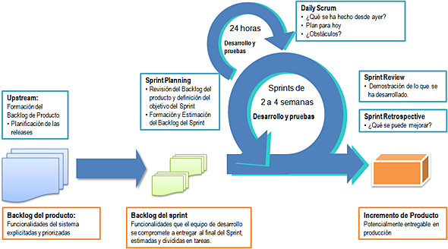**CICLO DE VIDA DE SOFTWARE**

El ciclo de vida es el siguiente:

* 1. El Product Owner redacta las User Stories y las sitúa en el Product Backlog.
  2. A continuación, el Product Owner prioriza estas User Stories y ordena el Product Backlog en consecuencia.
  3. El equipo Scrum se junta en la reunión de planificación del Sprint, con el objetivo de establecer la lista de las User Stories que se tratarán durante el Sprint. Esto forma el Sprint Backlog y a continuación se descomponen en tareas por el equipo de desarrollo.
  4. Entonces el Sprint puede comenzar con una iteración de 2, 3 o 4 semanas.
  5. El equipo se reúne diariamente para realizar la Melé diaria.
  6. Como consecuencia del Sprint, obtenemos un producto potencialmente entregable que forma parte de una demostración durante la revisión del Sprint.
  7. El ciclo termina con la retrospectiva del Sprint.

Y a continuación, solo hay que repetir todo de nuevo.

* 1. **HISTORIA SCRUM**

Este modelo fue identificado y definido por Ikujiro Nonaka y Takeuchi a principios de los 80, al analizar cómo desarrollaban los nuevos productos las principales empresas de manufactura tecnológica: Fuji-Xerox, Canon, Honda, NEC, Epson, Brother, 3M y Hewlett-Packard (Nonaka & Takeuchi, The New Product Development Game, 1986).

En su estudio, Nonaka y Takeuchi compararon la nueva forma de trabajo en equipo, con el avance en formación de [melé](https://es.wikipedia.org/wiki/Scrum_(rugby)) (scrum en inglés) de los jugadores de Rugby, a raíz de lo cual quedó acuñado el término “scrum” para referirse a ella.

Aunque esta forma de trabajo surgió en empresas de productos tecnológicos, es apropiada para cualquier tipo de proyecto con requisitos inestables y para los que requieren rapidez y flexibilidad, situaciones frecuentes en el desarrollo de determinados sistemas de software.

En 1995, Ken Schwaber presentó “Scrum Development Process” en OOPSLA 95 (Object-Oriented Programming Systems & Applications conference)(SCRUM Development Process), un marco de reglas para desarrollo de software, basado en los principios de Scrum, y que él había empleado en el desarrollo de [Delphi](https://es.wikipedia.org/wiki/Embarcadero_Delphi), y Jeff Sutherland en su empresa Easel Corporation (compañía que en los macrojuegos de compras y fusiones, se integraría en VMARK, y luego en Informix y finalmente en Ascential Software Corporation)

* 1. **CARACTERISTICAS DE SCRUM**

Scrum es un marco de trabajo que define un conjunto de eventos, prácticas y roles,[2](https://es.wikipedia.org/wiki/Scrum_(desarrollo_de_software)#cite_note-2)​ y que puede tomarse como conjunto base para definir el proceso de producción que usará un equipo de trabajo o dentro de un proyecto.[3](https://es.wikipedia.org/wiki/Scrum_(desarrollo_de_software)#cite_note-3)​

Los roles principales en Scrum son el *Scrum Master*, que procura facilitar la aplicación de Scrum y gestionar cambios, el *Product Owner*, que representa a los *[stakeholders](https://es.wikipedia.org/wiki/Parte_interesada_(empresas)" \o "Parte interesada (empresas))* (interesados externos o internos), y el *Team* (equipo) que ejecuta el desarrollo y demás elementos relacionados con él.

Durante cada *sprint*, un periodo entre una y cuatro semanas (la magnitud es definida por el equipo y debe ser lo más corta posible), el equipo crea un incremento de software *potencialmente entregable* (utilizable). El conjunto de características que forma parte de cada sprint viene del *Product Backlog*, que es un conjunto de requisitos de alto nivel priorizados que definen el trabajo a realizar (PBI, Product Backlog Item). Los elementos del *Product Backlog* que forman parte del sprint se determinan durante la reunión de *Sprint Planning*. Durante esta reunión, el *Product Owner* identifica los elementos del *Product Backlog* que quiere ver completados y los da a conocer al equipo. Entonces, el equipo conversa con el Product Owner buscando la claridad y magnitud adecuadas (Cumpliendo el INVEST) para luego determinar la cantidad de ese trabajo que puede comprometerse a completar durante el siguiente sprint.[4](https://es.wikipedia.org/wiki/Scrum_(desarrollo_de_software)#cite_note-schwaber-4)​ Durante el sprint, nadie puede cambiar el Sprint Backlog, lo que significa que los [requisitos](https://es.wikipedia.org/wiki/Requisitos) están congelados durante el sprint.[5](https://es.wikipedia.org/wiki/Scrum_(desarrollo_de_software)#cite_note-magskl-5)​

Scrum permite la creación de equipos auto organizados impulsando la co-localización de todos los miembros del equipo, y la comunicación verbal entre todos los miembros y disciplinas involucrados en el proyecto.

**La metodología se basa en:**

* El desarrollo incremental de los requisitos del proyecto en bloques temporales cortos y fijos.
* Se da prioridad a lo que tiene más valor para el cliente.
* El equipo se sincroniza diariamente y se realizan las adaptaciones necesarias.
* Tras cada iteración (un mes o menos entre cada una) se muestra al cliente el resultado real obtenido, para que este tome las decisiones necesarias en relación a lo observado.
* Se le da la autoridad necesaria al equipo para poder cumplir los requisitos.
* Fijar tiempos máximos para lograr objetivos.
* Equipos pequeños (de 3 a 9 personas cada uno).

### **Principales Características de Scrum**

* Gestión regular de las expectativas del cliente, resultados anticipados, flexibilidad y adaptación, retorno de inversión, mitigación de riesgos, productividad y calidad, o, equipo motivado.
* Se hace uso de equipos auto-dirigidos y auto-organizados.
* Se realiza a diario una reunión de Scrum, que es una reunión de avance diaria que no dura más de 15 minutos con el objetivo de obtener realimentación sobre las tareas del equipo y los obstáculos que se presentan.

Cada uno de estos puntos mencionados hacen que el Scrum sea utilizado de manera regular en un conjunto de buenas prácticas para el trabajo en equipo y de esa manera obtener resultados posibles.

* 1. **ROLES**

### **Roles Principales**

* **Product Owner (o Propietario del producto)**

El *Product Owner* se asegura de que el equipo Scrum trabaje de forma adecuada desde la perspectiva del negocio. El Product Owner ayuda al usuario a escribir las [historias de usuario](https://es.wikipedia.org/wiki/Historias_de_usuario" \o "Historias de usuario), las prioriza, y las coloca en el [Product Backlog](https://es.wikipedia.org/w/index.php?title=Scrum_(development)&action=edit&redlink=1).

* **Scrum Master (o Facilitador)**

Es el responsable del cumplimiento de las reglas del marco scrum. Se asegura que estas son entendidas por la organización y de que se realiza el trabajo conforme a ellas. Elimina los obstáculos que impiden que se desarrolle el objetivo del *sprint*. Asesora y da la formación necesaria al propietario del producto y al equipo de desarrolladores.

* **Desarrollador**

Cada uno de los profesionales que realizan la entrega del incremento de producto generado en cada sprint (denominado incremento). Es recomendable un pequeño equipo de 3 a 9 personas con las habilidades transversales necesarias para realizar el trabajo (análisis, diseño, desarrollo, pruebas, documentación, etc).

### **Roles Auxiliares**

Los roles auxiliares en los "equipos Scrums" son aquellos que no tienen un rol formal y no se involucran frecuentemente en el "proceso Scrum", sin embargo, deben ser tomados en cuenta. Un aspecto importante de una aproximación ágil es la práctica de involucrar en el proceso a los usuarios, expertos del negocio y otros interesados ("[pandemoldes](https://es.wikipedia.org/w/index.php?title=Pandemolde&action=edit&redlink=1" \o "Pandemolde (aún no redactado))"). Es importante que esa gente participe y entregue retroalimentación con respecto a la salida del proceso a fin de revisar y planear cada sprint.

* **Stakeholders (Clientes, Proveedores, Vendedores, etc)**

Son las personas que hacen posible el proyecto y para quienes el proyecto producirá el beneficio acordado que justifica su desarrollo. Solo participan directamente durante las revisiones del "sprint".

* 1. **ARTEFACTOS**

### Pila del producto (o product backlog)

Registra y prioriza los requisitos desde el punto del vista del cliente. Empieza con una visión inicial del producto y crece y evoluciona durante el desarrollo del producto. Los requisitos suelen denominarse "[historias de usuario](https://es.wikipedia.org/wiki/Historias_de_usuario)"

### Pila del sprint (o sprint backlog)

Registro de los requisitos desde el punto de vista de los desarrolladores. Es la lista de tareas que se deben realizar durante un sprint para lograr el incremento previsto.

### Incremento

Resultado de cada sprint.

* 1. **FLUJO DE TRABAJO**

### **Sprint**

El Sprint es el período en el cual se lleva a cabo el trabajo en sí. Es recomendado que la duración de los sprints sea constante y definida por el equipo con base en su propia experiencia. Se puede comenzar con una duración de sprint en particular (2 o 3 semanas) e ir ajustándolo con base en el ritmo del equipo, aunque sin relajarlo demasiado.

Al final de cada sprint, el equipo deberá presentar los avances logrados, y el resultado obtenido es un producto que, potencialmente, se puede entregar al cliente.[4](https://es.wikipedia.org/wiki/Scrum_(desarrollo_de_software)#cite_note-schwaber-4)​

Así mismo, se recomienda no agregar objetivos al sprint o *sprint backlog* a menos que su falta amenace al éxito del proyecto. La constancia permite la concentración y mejora la productividad del equipo de trabajo.

El tiempo mínimo de un Sprint es de dos (2) semanas y el máximo es de cuatro (4) semanas.

### **Planificación de sprint**

Al comienzo de un sprint, el equipo de scrum tiene un evento de planificación de sprint

* Uno de los objetivos de la reunión es identificar y comunicar cuánto del trabajo es probable que se realice durante el actual Sprint.

### Scrum diario

También llamado Daily Standup. Cada día durante la iteración, tiene lugar una reunión de estado del proyecto. Su objetivo es que los miembros del equipo se mantengan actualizados unos a otros sobre el trabajo de cada uno desde el último standup, qué problemas han encontrado o prevén encontrar, y qué planean hacer.[4](https://es.wikipedia.org/wiki/Scrum_(desarrollo_de_software)#cite_note-schwaber-4)​

* La reunión tiene una duración fija de entre 5 y 15 minutos.
* Se recomienda hacerla de pie para recordar que debe ser una reunión breve y centrada en su objetivo, sin divagaciones. Es obligatorio parar todo lo que se está haciendo para concentrarse en la reunión.
* Si se requiere ampliar un tema, se hará tras el Daily Standup, pero no se interrumpe la dinámica del Standup para elaborar una discusión.
* Se hace siempre a la misma hora y en el mismo lugar. Si falta alguien, no se pospone la reunión.

### **Revisión de sprint**

Al final de un sprint, el equipo realiza dos eventos: la revisión del sprint y la retrospectiva del sprint.[4](https://es.wikipedia.org/wiki/Scrum_(desarrollo_de_software)#cite_note-schwaber-4)​

En la reunión de revisión de sprint se presentan los trabajos completados y su duración no debería ser superior a 4 horas para un Sprint de 1 mes.

### **Retrospectiva del sprint**

Después de cada sprint, se lleva a cabo una retrospectiva del sprint, en la cual todos los miembros del equipo dejan sus impresiones sobre el sprint recién superado. El propósito de la retrospectiva es realizar una mejora continua de la implementación de Scrum. Esta reunión tiene un tiempo fijo de cuatro horas.

* 1. **DOCUMENTACION**

### **Product backlog**

El ***product backlog*** se trata como un documento de alto nivel para todo el proyecto. Es el conjunto de todos los requisitos de proyecto, el cual contiene descripciones genéricas de funcionalidades deseables, priorizadas según su retorno sobre la inversión ([ROI](https://es.wikipedia.org/wiki/Retorno_de_la_inversi%C3%B3n)) . Representa el *qué* va a ser construido en su totalidad. Es abierto y solo puede ser modificado por el *product owner*. Contiene estimaciones realizadas a grandes rasgos, tanto del valor para el negocio, como del esfuerzo de desarrollo requerido. Esta estimación ayuda al *product owner* a ajustar la línea temporal (KEV) y, de manera limitada, la prioridad de las diferentes tareas. Por ejemplo, si dos características tienen el mismo valor de negocio la que requiera menor tiempo de desarrollo tendrá probablemente más prioridad, debido a que su [ROI](https://es.wikipedia.org/wiki/Retorno_de_la_inversi%C3%B3n) será más alto.

### **Sprint backlog**

El **sprint backlog** es el subconjunto de requisitos que serán desarrollados durante el siguiente sprint. Al definir el sprint backlog, se describe el *cómo* el equipo va a implementar los requisitos durante el sprint. Por lo general los requisitos se subdividen en tareas, a las cuales se asignan ciertas *horas de trabajo,* pero ninguna tarea con una duración superior a 16 horas. Si una tarea es mayor de 16 horas, deberá ser dividida en otras menores. Las tareas en el *sprint backlog* nunca son asignadas, son tomadas por los miembros del equipo del modo que les parezca adecuado.

### **Burn down chart**

La *[burn down chart](https://es.wikipedia.org/wiki/Burn_down_chart" \o "Burn down chart)* es una gráfica mostrada públicamente que mide la cantidad de requisitos en el Backlog del proyecto pendientes al comienzo de cada Sprint. Dibujando una línea que conecte los puntos de todos los Sprints completados, podremos ver el progreso del proyecto. Lo normal es que esta línea sea descendente (en casos en que todo va bien en el sentido de que los requisitos están bien definidos desde el principio y no varían nunca) hasta llegar al eje horizontal, momento en el cual el proyecto se ha terminado (no hay más requisitos pendientes de ser completados en el Backlog). Si durante el proceso se añaden nuevos requisitos la recta tendrá pendiente ascendente en determinados segmentos, y si se modifican algunos requisitos la pendiente variará o incluso valdrá cero en algunos tramos.

### **Definition of Done**

El *[Definition of Done](https://es.wikipedia.org/w/index.php?title=Definition_of_Done&action=edit&redlink=1" \o "Definition of Done (aún no redactado))* es un documento con una serie de criterios comunes para determinar cuando una tarea está completamente hecha.

* 1. **BENEFICIOS SCRUM**
  + **Flexibilidad a cambios.** Gran capacidad de reacción ante los cambiantes requerimientos generados por las necesidades del cliente o la evolución del mercado. El marco de trabajo está diseñado para adecuarse a las nuevas exigencias que implican proyectos complejos.
  + **Reducción del Time to Market.** El cliente puede empezar a utilizar las características más importantes del proyecto antes de que esté completamente terminado.
  + **Mayor calidad del software.** El trabajo metódico y la necesidad de obtener una versión de trabajo funcional después de cada iteración, ayuda a la obtención de un software de alta calidad.
  + **Mayor productividad.** Se logra, entre otras razones, debido a la eliminación de la burocracia y la motivación del equipo proporcionado por el hecho de que pueden estructurarse de manera autónoma.
  + **Maximiza el retorno de la inversión (ROI).** Creación de software solamente con las prestaciones que contribuyen a un mayor valor de negocio gracias a la priorización por retorno de inversión.
  + **Predicciones de tiempos.** A través de este marco de trabajo se conoce la velocidad media del equipo por sprint, con lo que es posible estimar de manera fácil cuando se podrá hacer uso de una determinada funcionalidad que todavía está en el Backlog.
  + **Reducción de riesgos.** El hecho de desarrollar, en primer lugar, las funcionalidades de mayor valor y de saber la velocidad a la que el equipo avanza en el proyecto, permite despejar riesgos efectivamente de manera anticipada.

1. **CAPITULO III - MARCO TEÓRICO**
   1. **INTRODUCCIÓN**

Recopilacion de os antecedentes del proyecto, investigaciones previas respecto a la automatización, control, monitoreo, hidroponía, huertos hidropónicos, aplicaciones moviles y las herramientas que se utilizan en el desarrollo del proyecto, tomando en cuenta las consideraciones teóricas lo que se sustenta al proyecto

* 1. **ANTECEDENTES DEL PROYECTO**
     1. **AUTOMATIZACIÓN**

## **¿Qué es la automatización?**

**El concepto de automatización está enfocado en una disciplina de control que se basa en el uso de sistemas electromecánicos para controlar de forma automatizada diversos procesos industriales**. Abarca control, sistemas digitales, supervisión, gestión de datos, accionamientos, instrumentación, comunicaciones, producción, interacciones y muchos otros.

La automatización **incorpora elementos y dispositivos tecnológicos que aseguran tener un control específico sobre los procesos y sus evidentes comportamientos.**

Esta automatización debe ser capaz de poder controlar efectivamente todo el conjunto de posibles eventos previstos frente a posibles ocurrencias; buscando siempre lograr la situación más favorable según la determinación de recursos asignados.

La automatización es muy usada en diferentes áreas de trabajo. Los elementos y características de **la automatización han tenido importante impacto en el área industrial**, mecánica, informática, máquinas y programables.

La alta competitividad empresarial y la necesidad de aumentar eficazmente los procesos de producción mediante la incorporación de la robótica, los robots y[automatizar los procesos](https://ripipsacobots.com/automatizacion-de-procesos/), han implicado un mayor nivel de integración entre los sistemas productivos y la decisión política empresarial en áreas de fabricación, gestión de procesos, servicios y la gestión de la información.

**Tipos de automatización**

* + **Automatización Mecánica**
  + **Automatización Industrial**
  + **Automatización Informática**
  + **Autoamtizacion de maquinas**
  + **Automatización programable**

**Objetivos de la automatización**

Entre las principales **importancia y objetivos** que busca desarrollar la automatización están:

* Incrementar la productiva de la empresa que implique reducir los propios costes de los procesos de producción mejorando la calidad de los productos.
* Optimizar las propias condiciones del propio trabajo personal que se ejecuta. Eliminando los procesos tediosos, riesgosos, con incremento de la seguridad laboral.
* Ejecutar nuevas actividades y funciones que no eran posible realizar de forma manual. Las automatizaciones permiten simplificar procesos complejos manuales.
* Aumentar la producción y disponibilidad de cualquier producto o servicio, según las cantidades necesarias determinadas por los objetivos de las empresas.
* Lograr una integración efectiva de los diversos procesos de gestión operacional y producción, creando racionalización de los procesos y los insumos.
* Permite generar un retorno de inversión mucho más rápido y productivos, creando una trazabilidad adecuada que influye en la disminución de posibles errores.
* Contribuye directamente a generar una completa reducción en la simplificación de las actividades, que puedan implicar que un trabajador no necesite o requiera grandes cantidades de conocimientos y capacitación para la manipulación del proceso productivo.
* Contribuir a desarrollar una menor inversión en un sistema automatizado diseñado bajo requerimientos específicos para las empresas, esto puede aumentar la producción y generación de retornos de inversión más elevados.
* En algunos casos la importancia de la automatización implica que los sistemas de producción pueden estar completamente diseñados para ejecutar importantes actividades de procesamiento, ensamble, manejo de materiales e inspección, con una reducida o escasa participación de los humanos.

**Automatización programable**

Teniendo en cuenta ya los que es la automatización y diversos tipos, se llega a la conclusión que el proyecto a presentar trabaja con la automatización programable

**¿Qué es la automatización programable?**

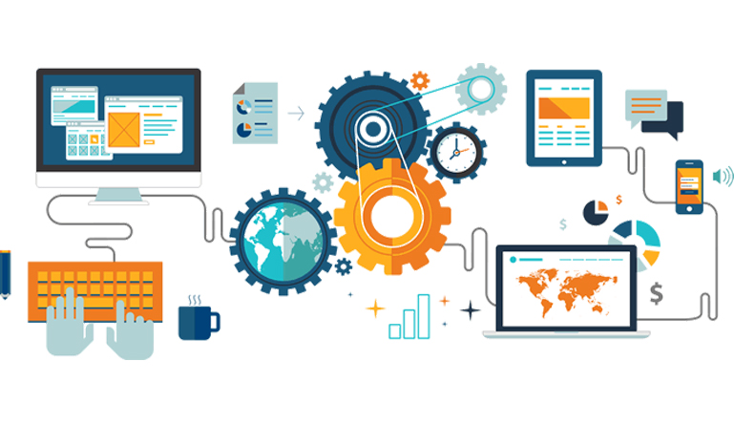La automatización programable (con productos con bajo índice de demanda y gran diversidad de productos). En este caso los equipos de producción se diseñan para poder adaptarse a las variantes de los distintos tipos de productos que se fabrican. Estas adaptaciones se realizan por medio de programación(software).

* + 1. **CONTROL Y MONITOREO**

**¿Qué es control y monitoreo?**

El Monitoreo y Control de Proyecto es un [conjunto](https://www.ecured.cu/Conjunto) de actividades de gestión que permiten verificar si el proyecto va marchando según lo planificado. Con la evolución de la ciencia y las tecnologías el desarrollo de la [informática](https://www.ecured.cu/Inform%C3%A1tica) ha ido incrementando considerablemente. Como resultado de este avance los proyectos de desarrollo de software se han ido acrecentando a gran escala. Para lograr el éxito de estos proyectos, con la calidad requerida por los clientes, es necesario vigilar el correcto desarrollo de las actividades y tareas establecidas en el proyecto, así como el seguimiento y control de de los recursos humanos y materiales que se disponen en el desarrollo del mismo.

Para lograr el resultado deseado en un proyecto y la satisfacción del cliente se debe efectuar un seguimiento durante todo el desarrollo del proyecto. Es preciso llevar un control de las actividades que se realizan en el proyecto, de los recursos necesarios para llevar a cabo su ejecución, así como todos los componentes necesarios para que el proyecto se desarrolle adecuadamente y no se desvíe del cumplimiento de los objetivos planteados inicialmente. Como consecuencia de este control será posible conocer en todo momento qué problemas se producen a fin de resolverlos o aminorarlos de manera inmediata.

Se requiere además de una adecuada planificación para que las tareas, hitos o metas a cumplir se desarrollen en tiempo. El monitoreo y control es un conjunto de actividades de gestión que permiten verificar si el proyecto va marchando según lo planificado. Controla el avance del proyecto en su ejecución, compara el desempeño y mide los resultados reales contra lo planeado, y revisa el comportamiento de los indicadores de desempeño.

El monitoreo y control es una necesidad de cada proyecto para lograr resultados exitosos. Debe hacerse de forma regular y consistente, y debe monitorear la diferencia entre lo planificado y lo real. Es una actividad que muestra cuándo y dónde existieron desviaciones al plan y pone en marcha las acciones correctivas para que el proyecto retorne a su camino normal. Para realizar un control efectivo se deben tener en cuenta dos aspectos fundamentales: la función del control debe centrarse más en prevenir los problemas que en arreglarlos y debe relacionarse

Mediante el monitoreo y control se puede comprobar la gestión del alcance, la gestión del tiempo y la gestión del costo, o sea, que el alcance del proyecto se haya establecido correctamente, se examina la programación del proyecto, se revisa la línea base y se controla que se hayan estimado los recursos, en calidad, cantidad y oportunidad. El monitoreo y control es la acción de verificar que se realicen adecuadamente los reportes previstos para el control

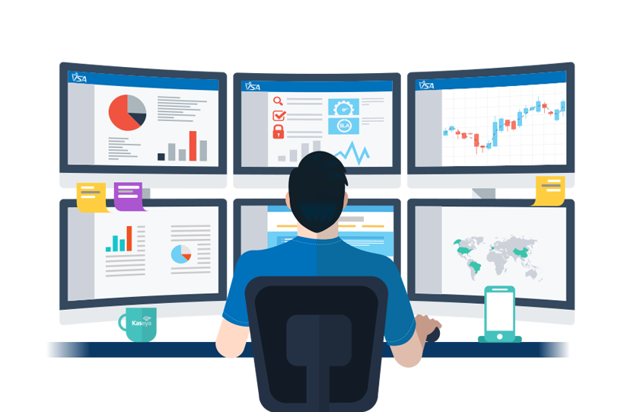

* + 1. **APLICACION MOVIL**

**¿Qué es una aplicación móvil?**

Una aplicación móvil, también llamada app móvil, es un tipo de aplicación diseñada para ejecutarse en un dispositivo móvil, que puede ser un teléfono inteligente o una tableta. Incluso si las aplicaciones suelen ser pequeñas unidades de software con funciones limitadas, se las arreglan para proporcionar a los usuarios servicios y experiencias de calidad.

A diferencia de las aplicaciones diseñadas para computadoras de escritorio, las aplicaciones móviles se alejan de los sistemas de software integrados. En cambio, cada aplicación móvil proporciona una funcionalidad aislada y limitada. Por ejemplo, puede ser un juego, una calculadora o un navegador web móvil.

**¿Para qué sirven las aplicaciones móviles?**

Las aplicaciones móviles son programas creados para ser ejecutados en los sistemas operativos de los smartphones, tablets o relojes inteligentes. Las apps son una herramienta indispensable que han sido creadas para facilitar las tareas cotidianas de

**Tecnologías claves en el desarrollo de aplicaciones móviles**

Para comprender el proceso de compilación de una aplicación móvil es necesario que como empresa comprendas las diferentes consideraciones tecnológicas que existen.

* Aplicaciones nativas
* Aplicaciones web
* Aplicaciones híbridas

**Tipos de aplicaciones móviles**

Las aplicaciones móviles vienen en muchas formas y tamaños. Estas son algunas de las más populares en las últimas tendencias en el panorama móvil.

* + - Aplicaciones de juegos
    - Aplicaciones empresariales o de productividad
    - Aplicaciones educativas
    - Aplicaciones de estilo de vida
    - Aplicaciones de comercio móvil
    - Aplicaciones de entretenimiento
    - Aplicaciones de utilidad
    - Aplicaciones de viaje



* + 1. **CULTIVOS HIDROPÓNICOS**
       1. **HIDROPONIA**

**¿Qué es la hidroponía?**

Es un conjunto de técnicas que sustituye el suelo, también es denominada agricultura sin suelo.

La hidroponía permite diseñar estructuras simples y/o complejas favoreciendo las condiciones ambientales idóneas para producir cualquier planta de tipo herbáceo aprovechando en su totalidad cualquier área (azoteas, jardines, suelos infértiles, terrenos escabrosos, etc.) sin importar las dimensiones como el estado físico de estas.

Aunque la hidroponía es trabajo en agua, también utiliza medios y/o estructuras para anclar y sostener a la planta.

**Técnicas hidropónicas**

A partir de este principio se desarrollaron técnicas que se apoyan en sustratos (medios que sostienen a la planta), en sistemas re-circulantes, flotantes y aéreos sin perder de vistas las necesidades de la planta como temperatura, humedad, agua y nutrientes. Gracias a las técnicas antes mencionadas todas las plantas de tipo herbáceas tanto de aporte algo como bajo o bulbos se pueden producir, en el caso específico de los bulbos solo se trabaja con sustratos químicos o ligeros.

Para hacer eficientes estas técnicas se necesita implementar un fertilizante para preparar una solución nutritiva que contenga los elementos esenciales para el desarrollo de la planta.

**Tipos de cultivos hidropónicos**

Están los que se valen de agua y de los elementos nutritivos que necesitan los cultivos, siendo uno de los más baratos y fáciles de habilitar en casa, las raíces están suspendidas de una solución oxigenada de agua nutrientes.

Por otra parte, están las técnicas que si se apoyan en un medio sólido. Si se opta por esta vía se puede elegir entre muchas alternativas. Las que hay acuden a sustratos de origen orgánico, como puedes ser las cortezas o los restos de musgo, y también, las que se inclinan por opciones inorgánicas como la espuma o la arena.

**Ventajas y desventaja de la hidroponía**

**Ventajas**

* Con la hidroponía, la temporada de cultivo se extiende a lo largo del año y, además, aporta una gran estabilidad a estos cultivos.
* Ahorrara recursos, sobre todo agua, pues en este tipo de plantación se reutiliza el agua que se usa.
* Los alimentos que se plantan serán mas seguros, gracias en gran parte a la ausencia de productos químicos (no necesita tantos fertilizantes). Además, se pueden evitar las enfermedades o plagas que atacan la tierra.
* El éxito es asegurado pues son cultivos menos vulnerables a elementos como las inclemencias meteorológicas.
* No se necesita disponer grandes espacios para plantar la vegetación. Todo lo contrario, la hidroponía permite un cultivo en vertical.
* Es un sistema mucho mas limpio que los tradicionales.

**Desventajas**

* Necesita un control estricto de riego, lo que resulta más caro. Se necesita una instalación que lleve agua a todo el cultivo.
* Con este sistema de plantación, las plantas requerirán mas cuidados lo que conlleva una dedicación mayor que los métodos tradicionales.
* Gasto de energía eléctrica.
  + - 1. **HUERTOS HIDROPONICOS**

Una vez definido lo que son los cultivos hidropónicos, nos centramos en el tema principal que son los huertos hidropónicos.

**¿Qué es un huerto?**

El huerto (o huerto de verduras y hortalizas) es una siembra de reducidas dimensiones y de cultivo intensivo con la finalidad de cosechar alimentos para el consumo familiar. Tiene su origen en el huerto tradicional europeo de pequeña extensión y por lo general dedicado al consumo familiar o la venta al por menor, síntesis de las culturas mediterráneas septentrionales (griega, romana y bárbara) y las meridionales (egipcia, mesopotámica y luego musulmana) del tipo conocido en italiano como «giardino dei simplice», o pequeño huerto doméstico.

Hoy en ida es un método de labranza que esta en auge, ya que resulta muy conveniente en países donde las condiciones para la agricultura son adversas.

**¿Cómo funcionan los cultivos hidropónicos?**

Principalmente este sistema está compuesto por:

* Una fuente de agua que impulsa por bombeo este recurso hídrico a través del sistema.
* Recipientes con soluciones madre (nutrientes concentrados).
* Cabezales de riego y canales construidos donde están los sustratos.
* Las plantas.
* Los conductos para aplicación del fertiriego.
* Un recibidor del efluente.

Podemos ver así que se trata de una técnica agrícola puntera tecnológicamente que aumenta considerablemente la productividad del agua, produciendo más cosecha con menos agua. Además, con esta técnica se consigue una agricultura sostenible dado que aprovecha muy bien los recursos, el espacio y sustituye los pesticidas por el empleo de los depredadores naturales de las plagas de los cultivos.

Por todo esto el Trasvase Tajo-Segura es clave para la agricultura española, y un referente en el empleo de las más modernas técnicas de producción agrícola con las que se introducen continuas innovaciones que permiten [aprovechar cada gota de agua al máximo](http://www.trasvasetajosegura.com/el-agua-un-bien-escaso-que-debemos-cuidar/).

**Tipos de huertos hidropónicos**

Los **sistemas hidropónicos** no son iguales, dependiendo de si hacen recircular el agua con la solución nutritiva o no y según utilicen o no sustratos, podemos clasificar los huertos en diferentes tipos.

* + - * Huerto hidropónico con sistema de inundación y drenaje
      * Huerto hidropónico con sistema de goteo con recogida de solución nutritiva
      * Huerto hidropónico DWP (Deep Water Culture)
      * Huerto hidropónico NFT (Nutrient Filmtechnic)

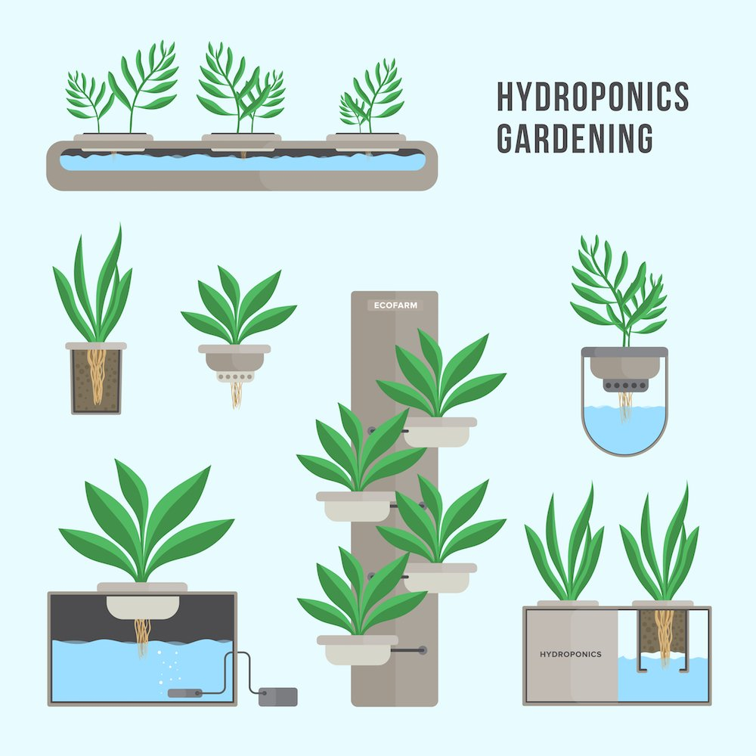

* 1. **HERRAMIENTAS FRONTEND**
* **ANDROID STUDIO:**

Android Studio es el entorno de desarrollo integrado (IDE) oficial para el desarrollo de apps para Android y está basado en [IntelliJ IDEA](https://www.jetbrains.com/idea/). Además del potente editor de códigos y las herramientas para desarrolladores de IntelliJ, Android Studio ofrece incluso más funciones que aumentan tu productividad cuando desarrollas apps para Android, como las siguientes:

* Un sistema de compilación flexible basado en Gradle
* Un emulador rápido y cargado de funciones
* Un entorno unificado donde puedes desarrollar para todos los dispositivos Android
* Aplicación de cambios para insertar cambios de código y recursos a la app en ejecución sin reiniciarla
* Integración con GitHub y plantillas de código para ayudarte a compilar funciones de apps comunes y también importar código de muestra
* Variedad de marcos de trabajo y herramientas de prueba
* Herramientas de Lint para identificar problemas de rendimiento, usabilidad y compatibilidad de versiones, entre otros
* Compatibilidad con C++ y NDK
* Compatibilidad integrada con [Google Cloud Platform](https://cloud.google.com/tools/android-studio/docs/?hl=es-419), que facilita la integración con Google Cloud Messaging y App Engine

Cada proyecto de Android Studio incluye uno o más módulos con archivos de código fuente y archivos de recursos. Entre los tipos de módulos se incluyen los siguientes:

* Módulos de apps para Android
* Módulos de biblioteca
* Módulos de Google App Engine
* Puedes ver todos los archivos de compilación en el nivel superior de **Secuencias de comando de Gradle** y cada módulo de app contiene las siguientes carpetas:
* **Manifests**: contiene el archivo AndroidManifest.xml.
* **Java**: contiene los archivos de código fuente Java, incluido el código de prueba de JUnit.
* **Res**: contiene todos los recursos sin código, como diseños XML, strings de IU e imágenes de mapa de bits.

La estructura del proyecto de Android en el disco difiere de esta representación plana. Para ver la estructura real de archivos del proyecto, selecciona **Project** en el menú desplegable **Project** (en la figura 1, se muestra como **Android**).

**Interfaz de usuario**

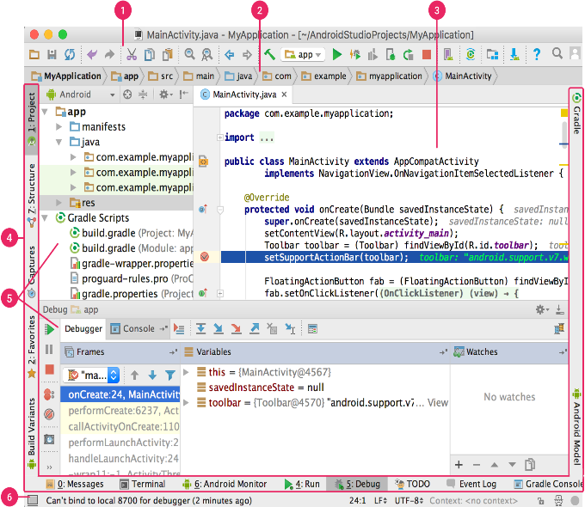

### **Variantes de compilación**

El sistema de compilación puede ayudarte a crear diferentes versiones de la misma app a partir de un solo proyecto. Esto resulta útil cuando tienes una versión gratuita o una versión paga de tu app, o si quieres distribuir múltiples APK para diferentes configuraciones de dispositivos en Google Play.

Para obtener más información sobre el uso de variantes de compilación, consulta la sección [Cómo configurar variantes de compilación](https://developer.android.com/studio/build/build-variants?hl=es-419).

### **Compatibilidad con varios APK**

La compatibilidad con varios APK te permite crear de manera eficiente varios APK basados en la densidad de la pantalla o en ABI. Por ejemplo, puedes crear APK individuales de una app para las densidades de pantalla hdpi y mdpi, y considerarlos una misma variante de modo que compartan la configuración de APK, javac, dx y ProGuard para la prueba.

* **FIGMA:**

Figma está especialmente pensada para el **diseño de interfaces de usuario y experiencia de usuario,** con énfasis en el **trabajo colaborativo:**¡se puede diseñar con otras personas en tiempo real, en el mismo archivo!

**Con Figma podemos crear todo tipo de productos digitales:**podemos diseñar prototipos para webs y apps, y también crear posts para redes sociales, e incluso exportar en formato PDF para imprimir.

Es una **herramienta ideal para bocetar** antes de pasar a la fase de implementación o desarrollo de una web.

**La comunidad Figma**

Figma tiene una comunidad de personas (los llamados creadores, Creators) que aportan gratuitamente archivos y plugins.

Y los **plugins**son extensiones que amplían las funcionalidades de Figma: descargar imágenes e iconos para tus diseños, comprobar si dos colores tienen suficiente contraste, importar contenido de prueba, eliminar el fondo de las imágenes.

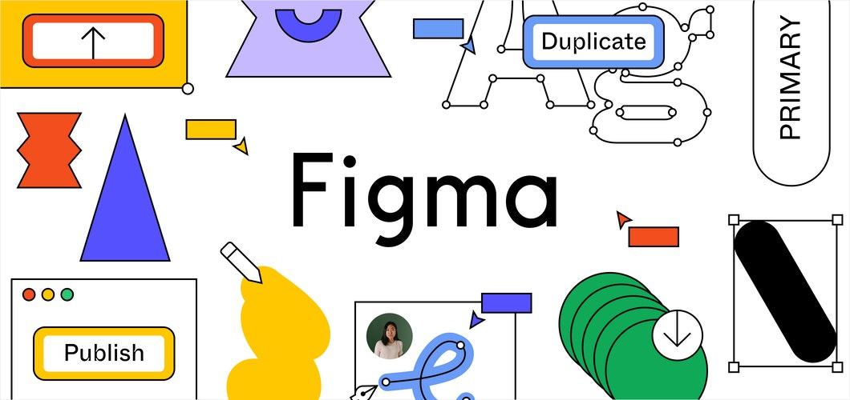

* 1. **HERRAMIENTAS BACKEND**
* **BASE DE DATOS E TIEMPO REAL:**

[**Firebase de Google**](https://firebase.google.com/?hl=es) es una plataforma en la nube para el **desarrollo de aplicaciones web y móvil**. Está disponible para distintas plataformas (iOS, Android y web), con lo que es más rápido trabajar en el desarrollo.

Aunque fue creada en 2011 [pasó a ser parte de Google en 2014](https://www.muycomputerpro.com/2014/10/22/google-firebase), comenzando como una base de datos en tiempo real. Sin embargo, se añadieron más y más funciones que, en parte, permitieron agrupar los SDK de productos de Google con distintos fines, facilitando su uso.

### **¿Para qué sirve Firebase?**

Su función esencial es hacer más sencilla la creación de tanto aplicaciones webs como móviles y su desarrollo, procurando que el trabajo sea más rápido, pero sin renunciar a la calidad requerida.

Sus herramientas son variadas y de fácil uso, considerando que su agrupación simplifica las tareas de gestión a una **misma plataforma**. Las finalidades de las mismas se pueden dividir en **cuatro grupos: desarrollo, crecimiento, monetización y análisis**. Es especialmente interesante para que los desarrolladores no necesiten dedicarle tanto tiempo al backend, tanto en cuestiones de desarrollo como de mantenimiento.

### **Desarrollo**

El primer grupo de funciones es conocido como **Desarrollo o Develop en Firebase**. Como su nombre indica, incluye los servicios necesarios para el desarrollo de un proyecto de aplicación móvil o web. Estos contribuyen a que el proceso sea más rápido, puesto que se dejan determinadas actividades a mano de Firebase, mientras que otras permiten optimizar diversos aspectos para conseguir la calidad deseada.

#### **Realtime database**

Una de las herramientas más destacadas y esenciales de Firebase son las **bases de datos en tiempo real**. Estas se alojan en la **nube**, son **No SQL** y almacenan los datos como **JSON**. Permiten alojar y disponer de los datos e información de la aplicación en tiempo real, manteniéndolos actualizados, aunque el usuario no realice ninguna acción.

Firebase **envía automáticamente eventos** a las aplicaciones cuando los datos cambian, almacenando los datos nuevos en el disco. Aunque no hubiera conexión por parte de un usuario, sus datos estarían disponibles para el resto y los cambios realizados se sincronizarían una vez restablecida la conexión.

#### **Autenticación de usuarios**

La identificación de los usuarios de una app es necesaria en la mayoría de los casos si estos quieren acceder a todas sus características.

Firebase ofrece un sistema de **autenticación** que permite tanto el **registro** propiamente dicho (mediante email y contraseña) como el acceso utilizando perfiles de otras plataformas externas (por ejemplo, de Facebook, Google o Twitter), **una alternativa muy cómoda** para usuarios reacios a completar el proceso.

Así, este tipo de tareas se ven simplificadas, considerando también que desde aquí se gestionan los accesos y se consigue una mayor seguridad y protección de los datos. Se debe mencionar que Firebase puede guardar en la nube los datos de inicio de sesión con total seguridad, evitando que una persona tenga que identificarse cada vez que abra la aplicación.

#### **Almacenamiento en la nube**

Firebase cuenta con un sistema de almacenamiento, donde los desarrolladores pueden guardar los **ficheros de sus aplicaciones** (y vinculándolos con referencias a un árbol de ficheros para mejorar el rendimiento de la app) y sincronizarlos. Al igual que la mayoría de herramientas de Firebase, es personalizable mediante determinadas reglas.

Este almacenamiento es de gran ayuda para **tratar archivos de los usuarios** (por ejemplo, fotografías que hayan subido), que se pueden servir de forma más rápida y fácil. También hace la descarga de referencias a ficheros más segura.

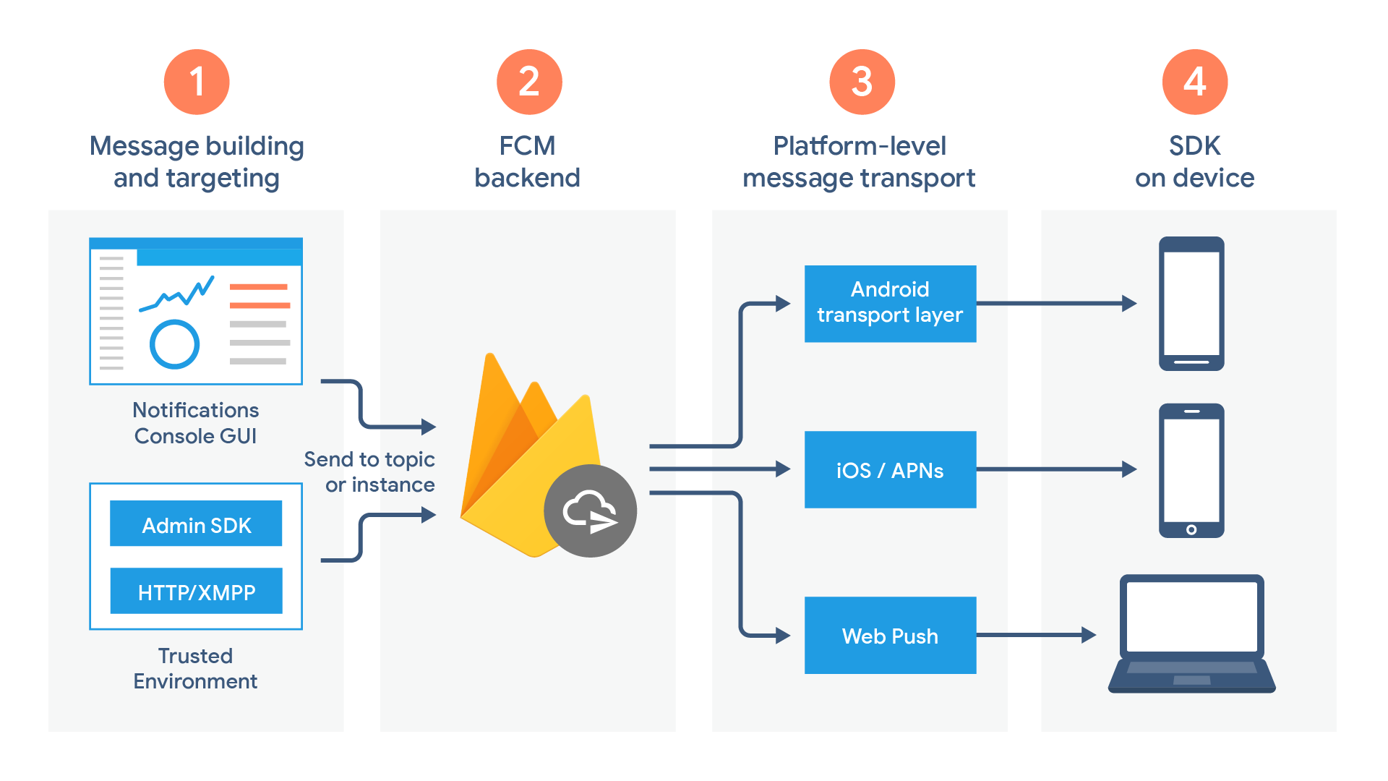

* **ARDUINO:**

**Arduino es una plataforma de creación de electrónica de código abierto**, la cual está basada en hardware y software libre, flexible y fácil de utilizar para los creadores y desarrolladores. Esta plataforma permite crear diferentes tipos de microordenadores de una sola placa a los que la comunidad de creadores puede darles diferentes tipos de uso.

Para poder entender este concepto, primero hay que entender los conceptos de hardware libre y el software libre. El hardware libre son los dispositivos cuyas especificaciones y diagramas son de acceso público, de manera que cualquiera puede replicarlos. Esto quiere decir que Arduino ofrece las bases **para que cualquier otra persona o empresa pueda crear sus propias placas**, pudiendo ser diferentes entre ellas, pero igualmente funcionales al partir de la misma base.

El software libre son los programas informáticos **cuyo código es accesible por cualquiera** para que quien quiera pueda utilizarlo y modificarlo. Arduino ofrece la plataforma Arduino IDE (Entorno de Desarrollo Integrado), que es un entorno de programación con el que cualquiera puede crear aplicaciones para las placas Arduino, de manera que se les puede dar todo tipo de utilidades.

## ¿Cómo funciona Arduino?

El Arduino es una placa basada en un microcontrolador ATMEL. Los microcontroladores son **circuitos integrados en los que se pueden grabar instrucciones**, las cuales las escribes con el lenguaje de programación que puedes utilizar en el entorno Arduino IDE. Estas instrucciones permiten crear programas que interactúan con los circuitos de la placa.

El microcontrolador de Arduino posee lo que se llama una **interfaz de entrada**, que es una conexión en la que podemos conectar en la placa diferentes tipos de periféricos. La información de estos periféricos que conectes se trasladará al microcontrolador, el cual se encargará de procesar los datos que le lleguen a través de ellos.

El tipo de periféricos que puedas utilizar para enviar datos al microcontrolador depende en gran medida de qué uso le estés pensando dar. Pueden ser cámaras para obtener imágenes, teclados para introducir datos, o diferentes tipos de sensores.

También cuenta con una **interfaz de salida**, que es la que se encarga de llevar la información que se ha procesado en el Arduino a otros periféricos. Estos periféricos pueden ser pantallas o altavoces en los que reproducir los datos procesados, pero también pueden ser otras placas o controladores.

Además, las placas Arduino también cuentan con otro tipo de componentes llamados Escudos (Shields) o mochilas. Se trata de una especie de placas que se conectan a la placa principal para añadirle una infinidad de funciones, como GPS, relojes en tiempo real, conectividad por radio, pantallas táctiles LCD, placas de desarrollo, y un larguísimo etcétera de elementos. Incluso [hay tiendas con secciones especializadas](http://www.cetronic.es/sqlcommerce/disenos/plantilla1/seccion/Catalogo.jsp?idIdioma=&idTienda=93&cPath=1342&gclid=CjwKEAjwxruuBRC9lLGslqjs-HISJAAkq21srnMhxnzsJIWwQYBfY91AuEwALyhaKK0Ud4-FeBxkixoC96Xw_wcB) en dichos elementos.

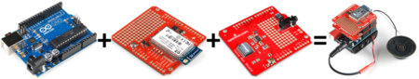

* 1. **HERRAMIENTAS DOCUMENTACIÓN**
* **WORD:**

Esta herramienta es útil para crear una amplia variedad de documentos profesionales de forma rápida y sencilla. Además, es una de las más populares en la actualidad.

Microsoft Word se puede utilizar para producir muchos tipos de documentos por sus múltiples características y herramientas.

En teoría, Microsoft Word es un procesador de textos, lo que quiere decir que es una aplicación que usa para «procesar» – formatear, manipular, guardar, imprimir, compartir – un documento basado en texto.

Microsoft Word es posiblemente el procesador de textos más popular del planeta. Eso es porque es parte de Office Suite de Microsoft, que está instalado en mil millones de dispositivos en el mundo. Tanto para principiantes como para usuarios avanzados, Word sigue siendo el mejor procesador de textos del mundo. Sus funciones intuitivas le permiten crear documentos visualmente atractivos y efectivos de forma rápida.

Microsoft Word también incluye opciones como el corrector ortográfico, corrector gramatical, formato de texto y fuentes, soporte HTML, soporte de imágenes, diseño de página avanzado y más. Microsoft Word puede revisar su gramática y ortografía, así como la complejidad de su escritura. Word utiliza pruebas lingüísticas como la prueba Flesch Reading Ease, que calcula una puntuación en una escala de 100 puntos. Cuanto mayor sea el número, más fácil de entender.

Microsoft Word ha evolucionado a lo largo de los años con suscripciones en línea que ofrecen acceso en múltiples dispositivos, así como una versión gratuita de Word basada en la nube. Por esto, sigue siendo la herramienta de referencia para producir documentos importantes: es confiable, personalizable y tiene muchas funciones integradas.

* **DIA:**

Dia es una aplicación para crear diagramas técnicos. Útil para crear diagramas de flujo, diagramas UML, diagramas entidad-relación, diagramas de redes y circuitos eléctricos sencillos.

Entre sus características incluye:

* Impresión de múltiples paginas
* Exportación a varios formatos (EPS, SVG, CGM y PNG entre otros)
* Es posible expandir su librería de objetos, a partir de archivos definidos por el usuario.

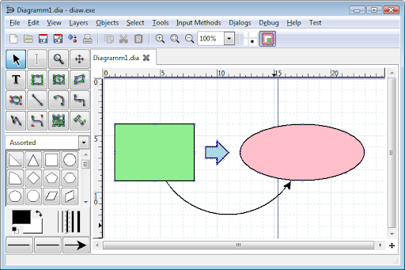

* 1. **HERRAMIENTAS PARA EL TRABAJO EN EQUIPO**
* **GIT HUB:**

Github es un portal creado para alojar el código de las aplicaciones de cualquier desarrollador, y que fue comprada por Microsoft [en junio del 2018](https://www.xataka.com/aplicaciones/oficial-microsoft-compra-github-7-500-millones-dolares). La plataforma está creada para que **los desarrolladores suban el código de sus aplicaciones y herramientas**, y que como usuario no sólo puedas descargarte la aplicación, sino también entrar a su perfil para leer sobre ella o colaborar con su desarrollo.

Como su nombre indica, la web utiliza el sistema de control de versiones Git diseñado por [Linus Torvalds](https://www.xataka.com/preview-main/219296/d48f7c92ccc696c85361158ae4ac26f8). Un sistema de gestión de versiones es ese con el que **los desarrolladores pueden administrar su proyecto**, ordenando el código de cada una de las nuevas versiones que sacan de sus aplicaciones para evitar confusiones. Así, al tener copias de cada una de las versiones de su aplicación, no se perderán los estados anteriores cuando se va a actualizar.

Así pues, Git es uno de estos sistemas de control, que permite comparar el código de un archivo **para ver las diferencias entre las versiones**, restaurar versiones antiguas si algo sale mal, y fusionar los cambios de distintas versiones. También permite trabajar con distintas ramas de un proyecto, como la de desarrollo para meter nuevas funciones al programa o la de producción para depurar los bugs.

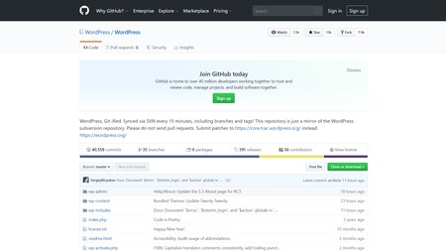Las principales características de la plataforma es que ofrece las mejores características de este tipo de servicios sin perder la simplicidad, y es **una de las más utilizadas del mundo** por los desarrolladores. Es multiplataforma, y tiene multitud de interfaces de usuario.

Github permite que los desarrolladores alojen proyectos creando repositorios de forma gratuita. Pero hay que tener una cosa en mente, y es que **para poder subir gratis los proyectos deberán ser de código abierto**. Y no quieres que tu aplicación sea de código abierto, la plataforma también tiene una versión de pago para alojar proyectos de forma privada.

Como te hemos mencionado más arriba, en Github también puedes entrar a los proyectos de los demás y colaborar para mejorarlos. Esto quiere decir que los usuarios pueden opinar, dejar sus comentarios sobre el código, colaborar y contribuir mejorando el código. También pueden reportar errores para que los desarrolladores lo mejoren.



* **JIRA:**

Jira Software forma parte de una gama de productos diseñados para ayudar a equipos de todo tipo a gestionar el trabajo. En principio, Jira se diseñó como un gestor de incidencias y errores. Sin embargo, se ha convertido en una potente herramienta de gestión de trabajo para todo tipo de casos de uso, desde la gestión de requisitos y casos de prueba hasta el desarrollo de software ágil.

Actualmente, cada vez más equipos desarrollan de forma más iterativa, y Jira Software es el centro de operaciones para las etapas de programación, colaboración y publicación. Para la gestión de pruebas, [Jira se integra](https://www.atlassian.com/es/devops/testing-tutorials) en una amplia variedad de complementos, de modo que las pruebas de control de calidad se adaptan a la perfección al ciclo de desarrollo de software. Los equipos pueden realizar pruebas de manera efectiva e iterativa. Los equipos de control de calidad utilizan las incidencias y las pantallas, los campos y los flujos de trabajo personalizados de Jira para gestionar las pruebas manuales y [automatizadas](https://www.atlassian.com/es/devops/devops-tools/test-automation).

### **Jira para equipos ágiles**

En el caso de los equipos que usan metodologías ágiles, Jira Software proporciona [tableros de scrum](https://www.atlassian.com/es/software/jira/features/scrum-boards) y [kanban](https://www.atlassian.com/es/agile/kanban/boards) listos para usar. Los tableros son centros de gestión de tareas, donde estas se asignan a flujos de trabajo personalizables. Asimismo, los tableros ofrecen transparencia sobre el trabajo en equipo y visibilidad del estado de cada elemento de trabajo. Las funciones de seguimiento del tiempo y los informes de rendimiento en tiempo real (diagrama de trabajo pendiente o de trabajo completado, informes de sprints, gráficos de velocidad) permiten a los equipos supervisar de cerca su productividad con el paso del tiempo.

Jira Software es compatible con cualquier metodología ágil de desarrollo de software.

### **Jira para los equipos de gestión de proyectos**

Jira Software puede configurarse para adaptarse a cualquier tipo de proyecto. Los equipos pueden comenzar con una plantilla de proyecto o crear su propio flujo de trabajo personalizado. Con las incidencias de Jira, también denominadas tareas, se realiza un seguimiento de cada trabajo que debe recorrer los pasos del flujo de trabajo hasta su finalización. Mediante permisos personalizables, los administradores pueden determinar quién puede ver y realizar qué acciones. Con toda la información del proyecto, se pueden generar informes para hacer un seguimiento del progreso y la productividad, así como garantizar que nada pase desapercibido.

### **Jira para equipos de desarrollo de software**

Jira Software proporciona herramientas de planificación y hojas de ruta para que los equipos puedan gestionar a los interesados, los presupuestos y los requisitos de las funciones desde el primer día. Jira se integra en una amplia variedad de herramientas de CI y CD para facilitar la transparencia durante el ciclo de vida de desarrollo de software. Una vez lista para la implementación, aparece la información sobre el estado del código de producción en la incidencia de Jira. Las herramientas integradas de notificación de funciones permiten a los equipos implementar nuevas funciones de forma gradual y segura.

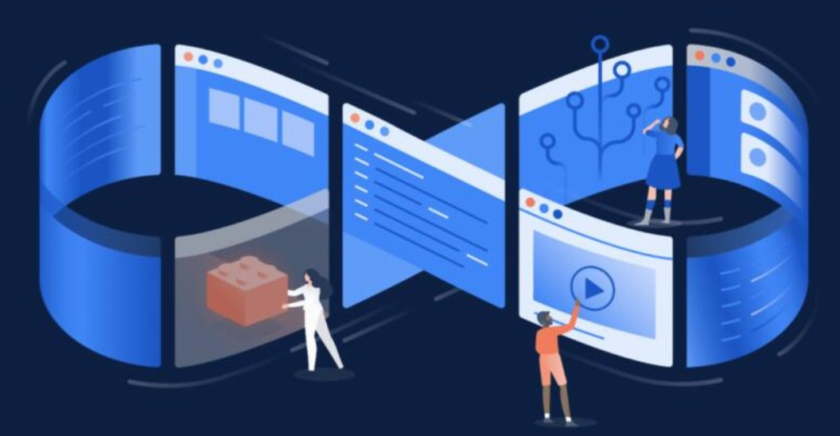

1. **CAPÍTULO IV – FASE DE ANÁLISIS Y DISEÑO**
   1. **INTRODUCCIÓN**

El **análisis** consiste en determinar el problema conceptualmente para identificar con mayor precisión los requerimientos. Esto se logra preguntándole a expertos, entrevistando a personas  
El diseño consiste en proponer una solución de software. Dependiendo de la capacidad de comprensión del cliente, una maqueta o dibujo tridimensional puede ser muy fácil de entender pero lo más probables es que no tengamos el mismo resultado con los planos porque éstos deben ser interpretados por expertos.

* 1. **FASE DE ANÁLISIS**
     1. **HISTORIAS DE USUARIO**

|  |  |
| --- | --- |
| **N°** | **Rol de usuario: Encargado de la empresa** |
| **H1** | Como encargado de la empresa quiero realizar el riego de forma remota |
| **H2** | Como encargado de la empresa quiero saber el nivel de pH en el agua |
| **H3** | Como encargado de la empresa quiero saber la temperatura en tiempo real |
| **H4** | Como encargado de la empresa quiero saber la cantidad de agua que hay en los tanques |
| **H5** | Como encargado de la empresa quiero programar una hora de riego automático |
| **H6** | Como encargado de la empresa quiero recibir notificaciones en caso de que algo no este correcto en el huerto |
| **H7** | Como encargado de la empresa quiero tener un apartado de información de contacto de la empresa “Raíces” |
| **H8** | Como encargado de la empresa quiero un apartado de ayuda para informarme de cómo usar la aplicación |
| **H9** | Como encargado de la empresa me gustaría tener un apartado con las redes sociales de la empresa para estar actualizado con la misma |
| **H10** | Como encargado de la empresa me gustaría modificar los límites de temperatura para que la aplicación me envié notificaciones |
| **H11** | Como encargado de la empresa me gustaría modificar los límites de pH para que la aplicación me envié notificaciones |
| **H12** | Como encargado de la empresa me gustaría que la aplicación tenga una interfaz amigable y fácil de entender |

* + 1. **TABLA DEL PRODUCTO BACKLOG**

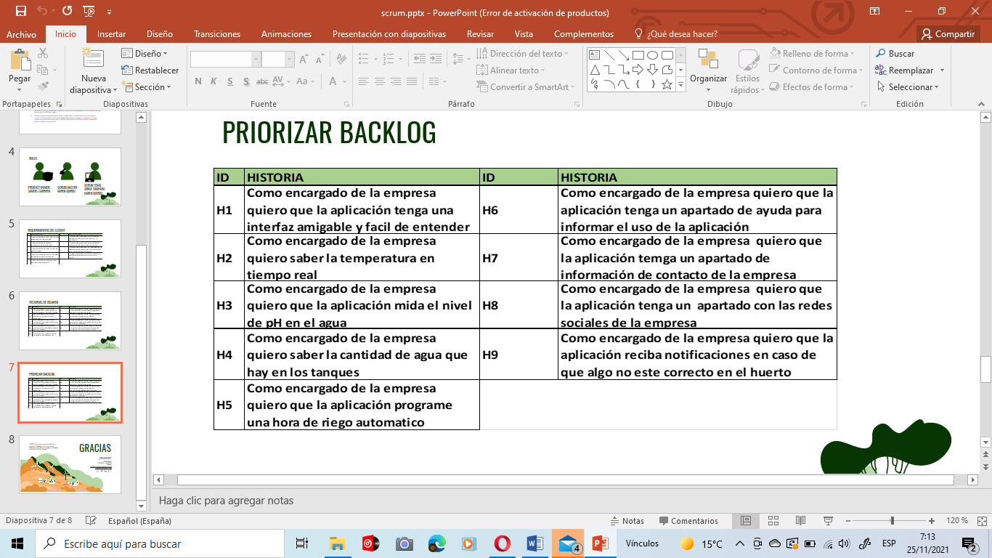

* + 1. **TABLA DE PRODUCTO SPRINT BACKLOG**
  + 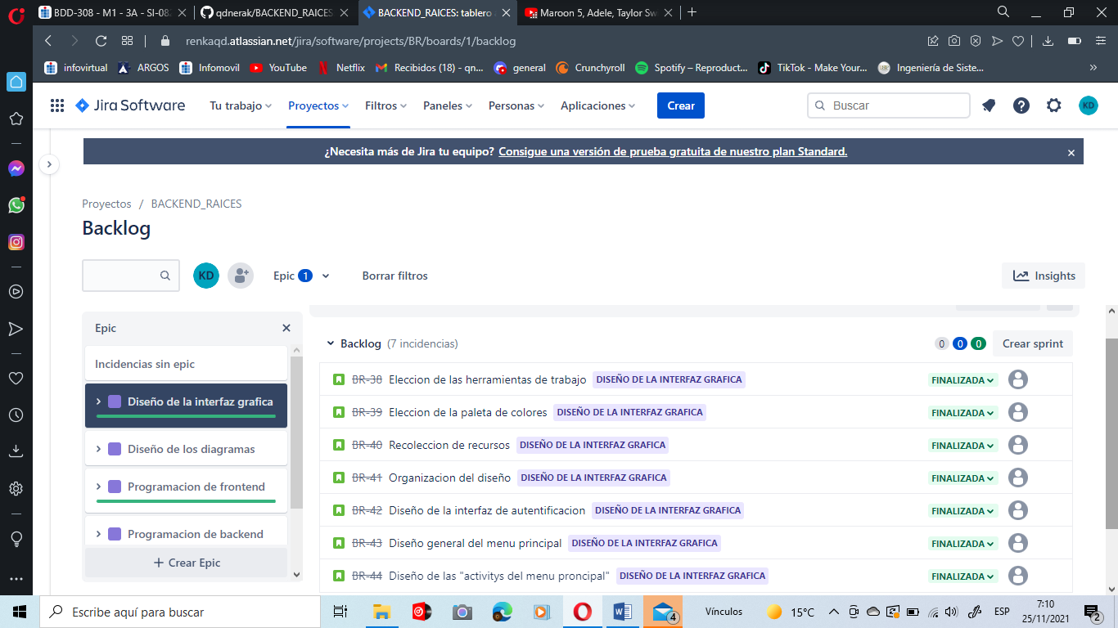**SPRINT 1:**
  + 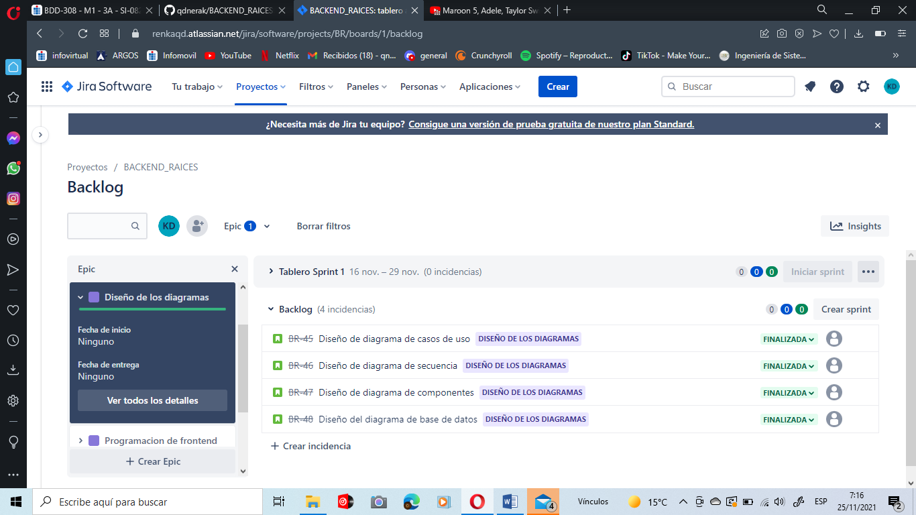**SPRINT 2:**
  + **SPRINT 3:**

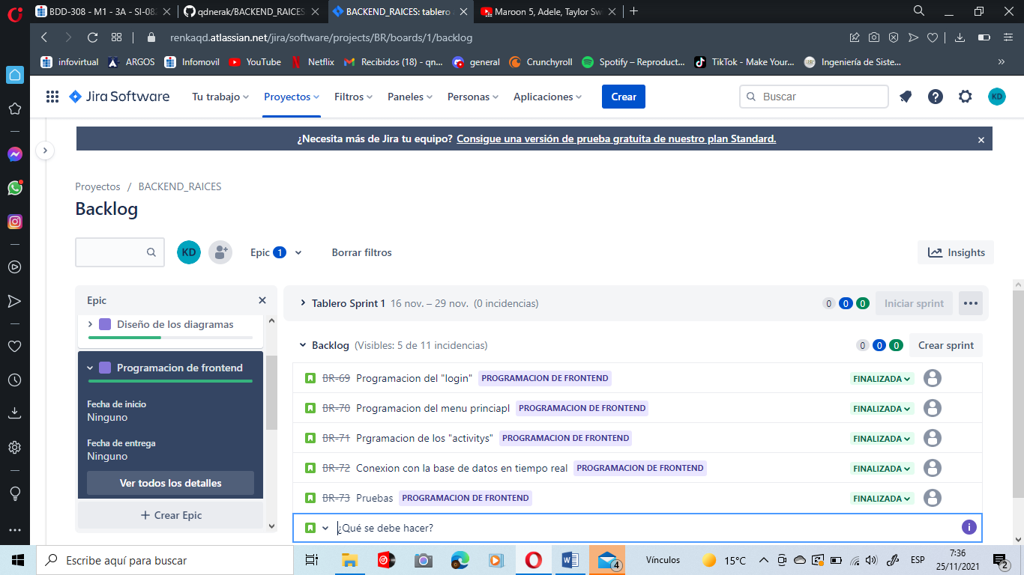

* + 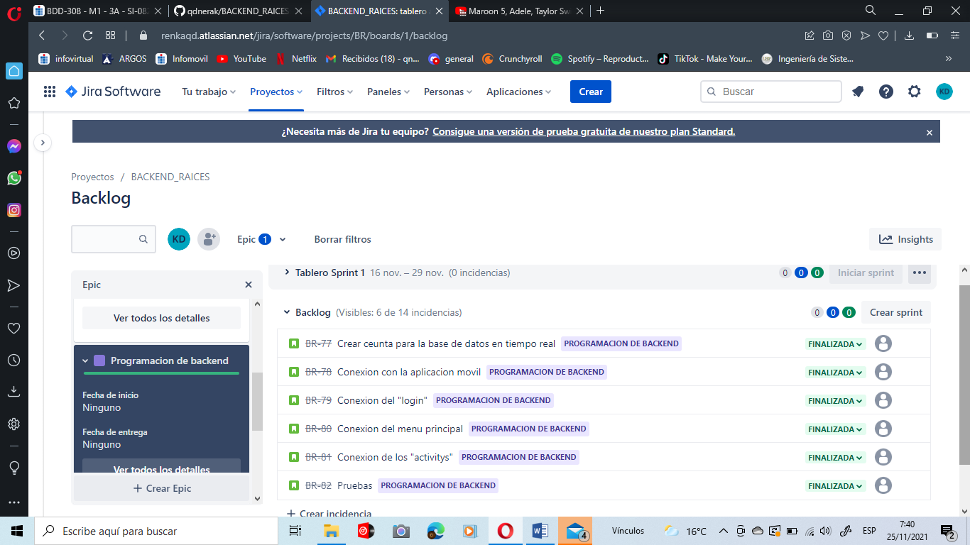**SPRINT 4**
  + 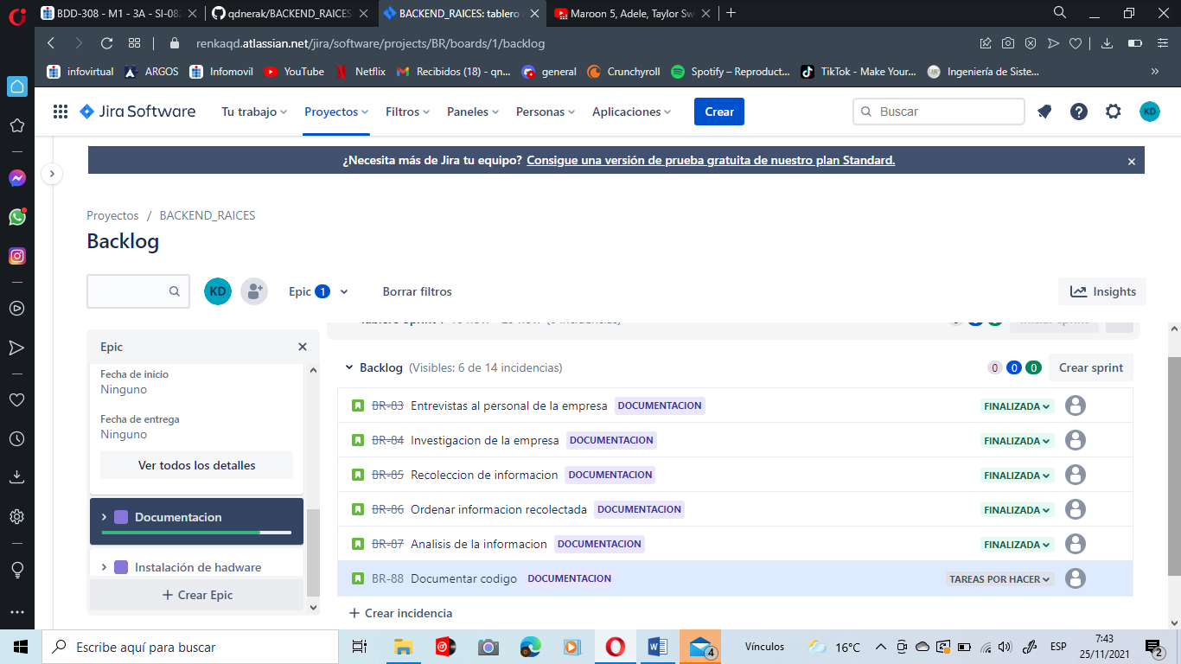**SPRINT 5:**
  + **SPRINT 5:**

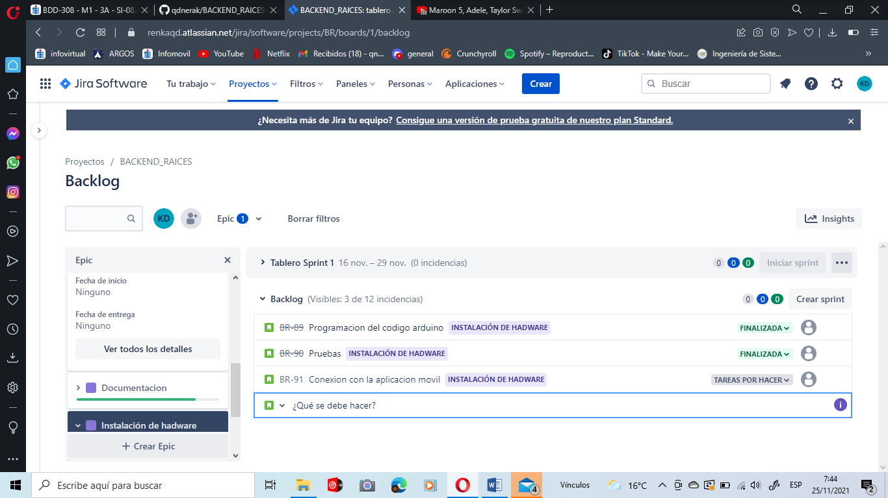

* + 1. 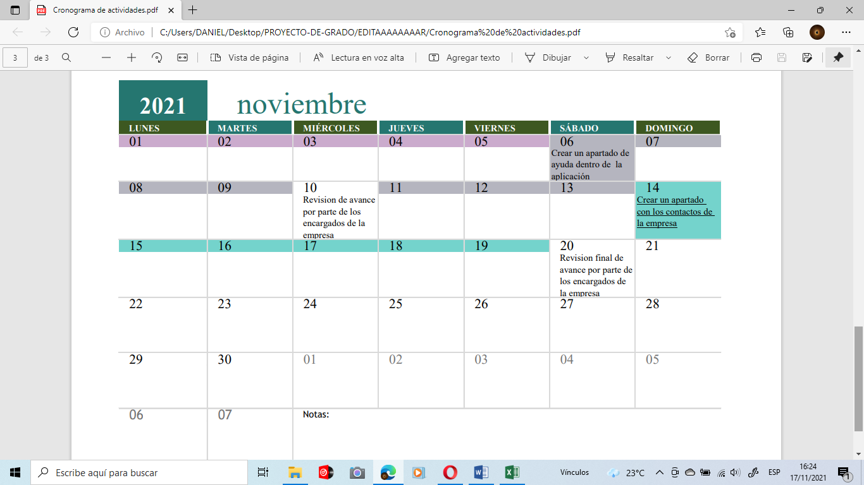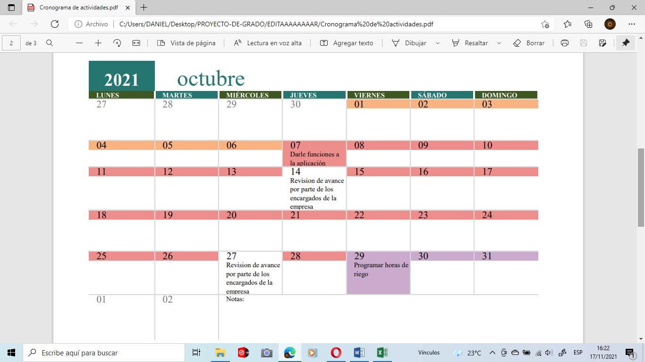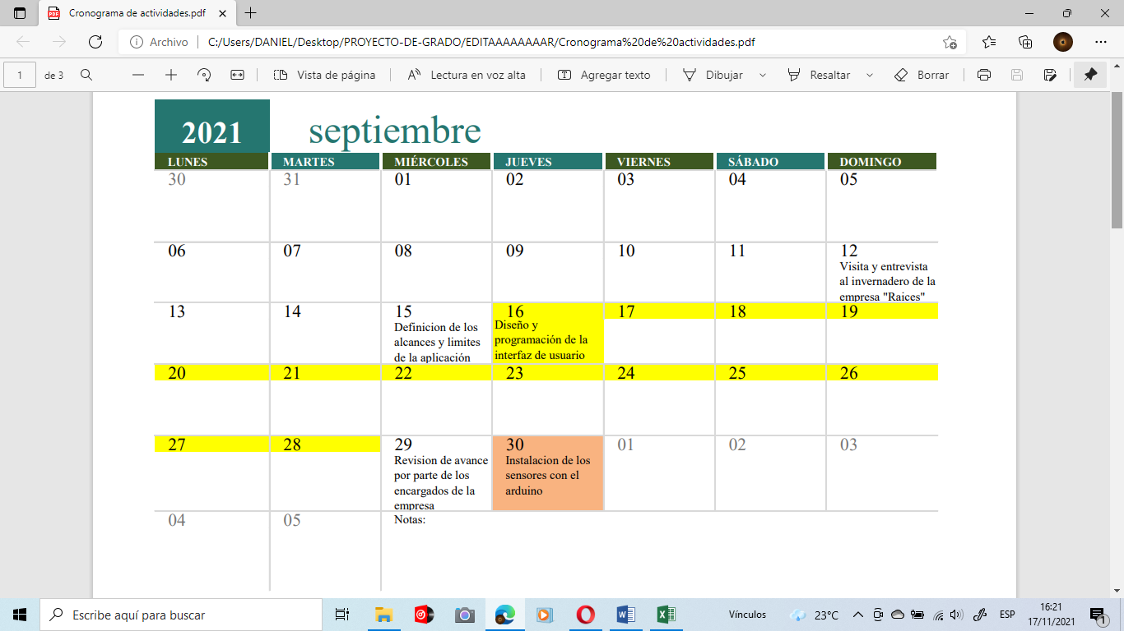**CRONOGRAMA DE ACTIVIDADES**
  1. **FASE DE DISEÑO**
     1. **REQUERIMIENTOS DEL SISTEMA**

|  |  |
| --- | --- |
| **N°** | **FUNCIONALES** |
| **1** | La aplicación móvil permitirá realizar la programación de la hora del riego |
| **2** | La aplicación móvil permitirá recibir los datos de los sensores para medir la cantidad de agua |
| **3** | La aplicación móvil permitirá recibir los datos de los sensores para medir la cantidad del nivel del pH |
| **4** | La aplicación móvil permitirá recibir los datos de los sensores para medir la cantidad de la temperatura |
| **5** | La aplicación móvil se encargara de enviar notificaciones en caso de que la temperatura no sea adecuada |
| **6** | La aplicación móvil se encargara de enviar notificaciones en caso de que el pH no sea adecuado |
| **7** | La aplicación móvil tendrá un apartado de información de contacto para conectarse con la empresa |
| **8** | La aplicación móvil tendrá un apartado de información de ayuda sobre el uso de la aplicación |
| **9** | La aplicación móvil permitirá el encendido y apagado de las luces led |
| **10** | La aplicación móvil se conectara al arduino de los huertos hidropónicos |

|  |  |
| --- | --- |
| **N°** | **NO FUNCIONALES** |
| **1** | La aplicación móvil tendrá una interfaz amigable con el usuario |
| **2** | El tiempo de respuesta entre la aplicación móvil y el arduino serán menor a 3000 m/s |
| **3** | La aplicación móvil requerirá menos de 100mb en el almacenamiento en el dispositivo |
| **4** | La aplicación móvil funcionara con conexión a internet |

* + 1. **HISTORIAS DE USUARIO**

|  |  |
| --- | --- |
| **N°** | **Rol de usuario: Encargado de la empresa** |
| **H1** | Como encargado de la empresa quiero realizar el riego de forma remota |
| **H2** | Como encargado de la empresa quiero saber el nivel de pH en el agua |
| **H3** | Como encargado de la empresa quiero saber la temperatura en tiempo real |
| **H4** | Como encargado de la empresa quiero saber la cantidad de agua que hay en los tanques |
| **H5** | Como encargado de la empresa quiero programar una hora de riego automático |
| **H6** | Como encargado de la empresa quiero recibir notificaciones en caso de que algo no este correcto en el huerto |
| **H7** | Como encargado de la empresa quiero tener un apartado de información de contacto de la empresa “Raíces” |
| **H8** | Como encargado de la empresa quiero un apartado de ayuda para informarme de cómo usar la aplicación |
| **H9** | Como encargado de la empresa me gustaría tener un apartado con las redes sociales de la empresa para estar actualizado con la misma |
| **H10** | Como encargado de la empresa me gustaría modificar los límites de temperatura para que la aplicación me envié notificaciones |
| **H11** | Como encargado de la empresa me gustaría modificar los límites de pH para que la aplicación me envié notificaciones |
| **H12** | Como encargado de la empresa me gustaría que la aplicación tenga una interfaz amigable y fácil de entender |

* + 1. **DIAGRAMA DE CASOS DE USO**
* 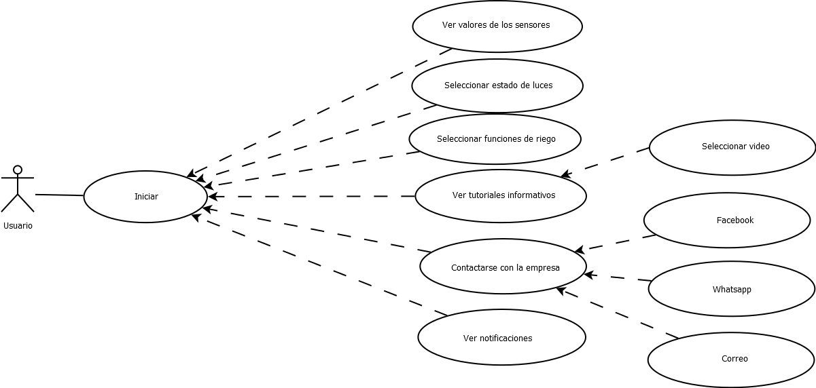**GENERAL:**

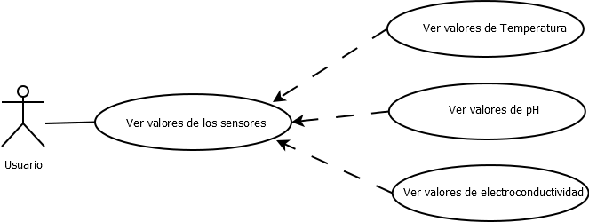

* **ESPECIFICOS:**

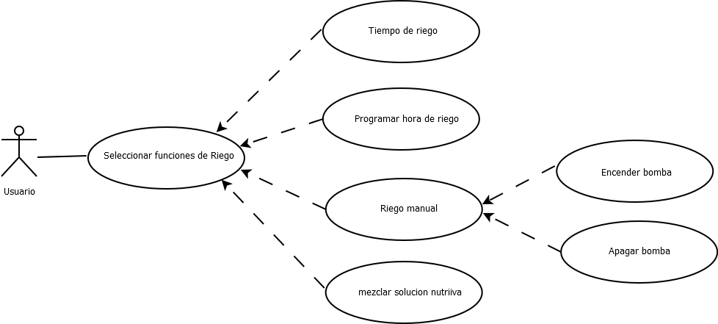

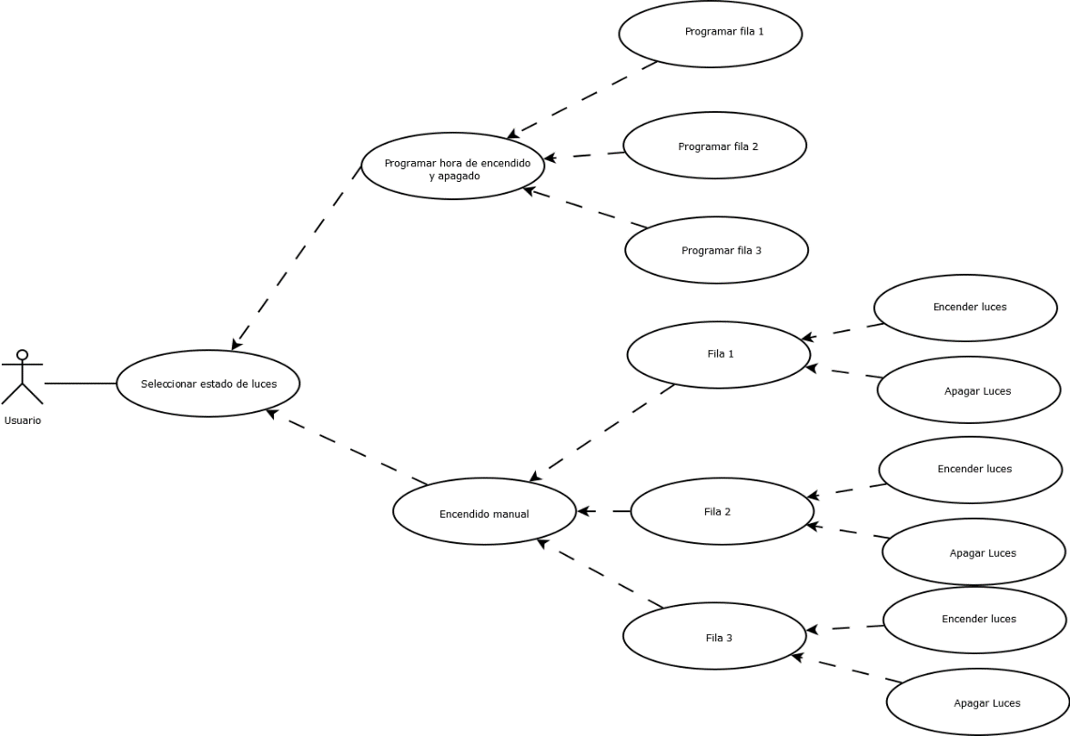

* + 1. **DIAGRAMA DE SECUENCIA**
* 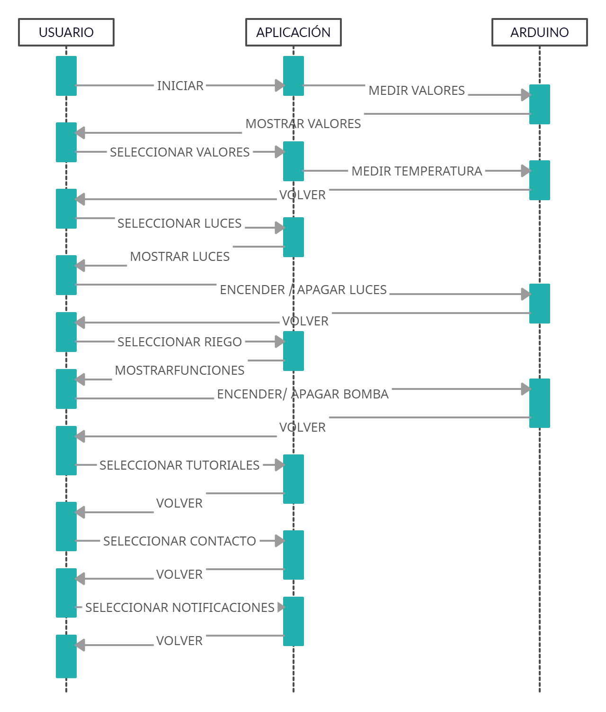**GENERAL:**
* 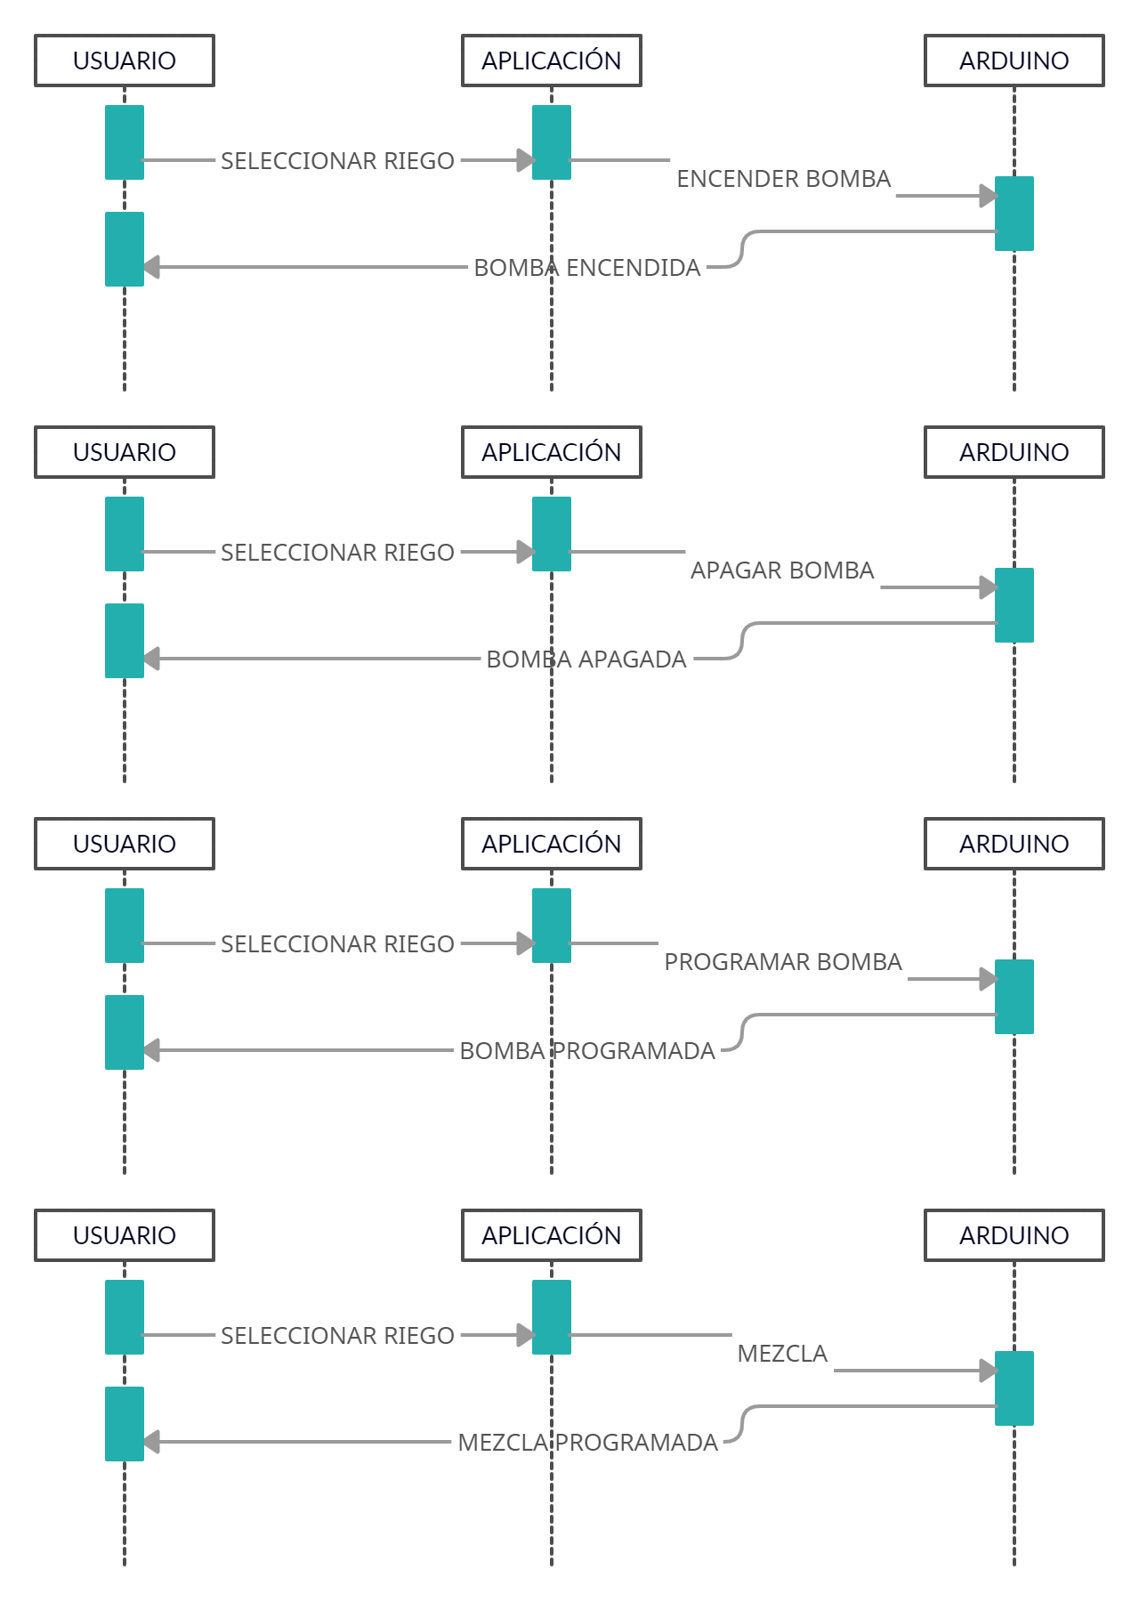**ESPECÍFICOS:**

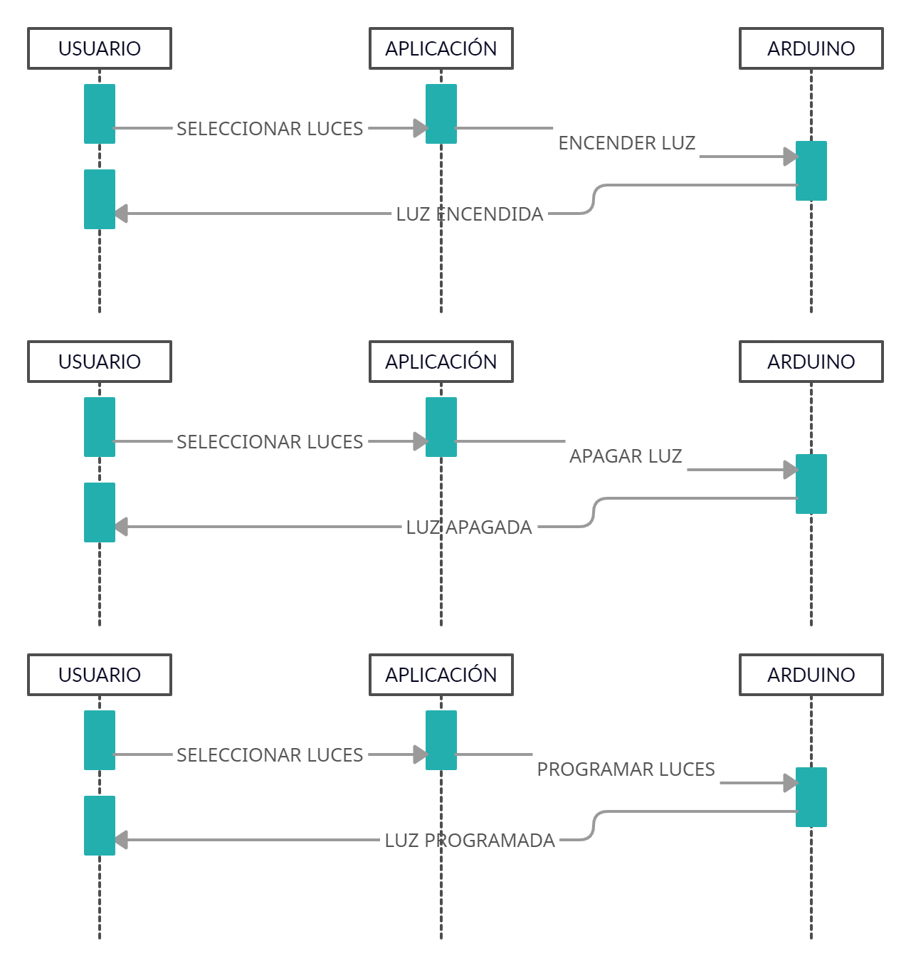

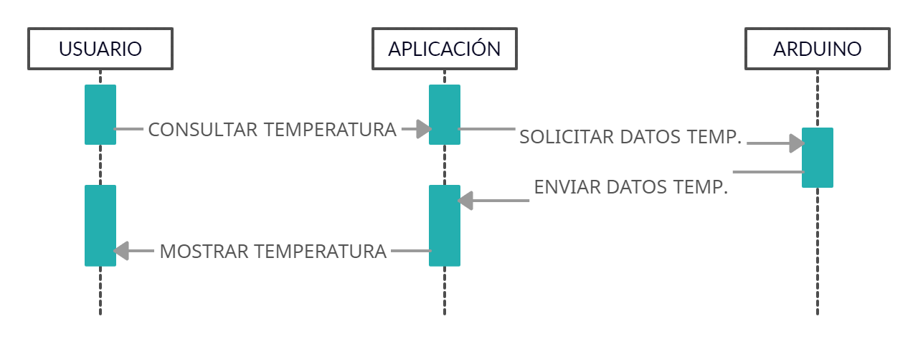

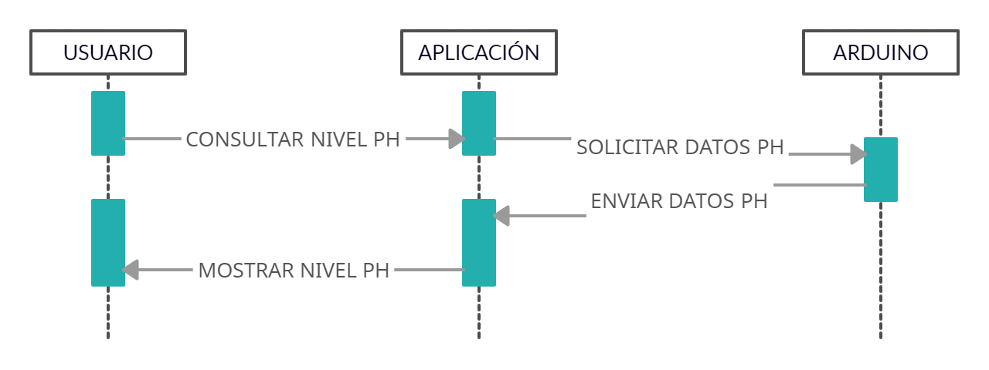

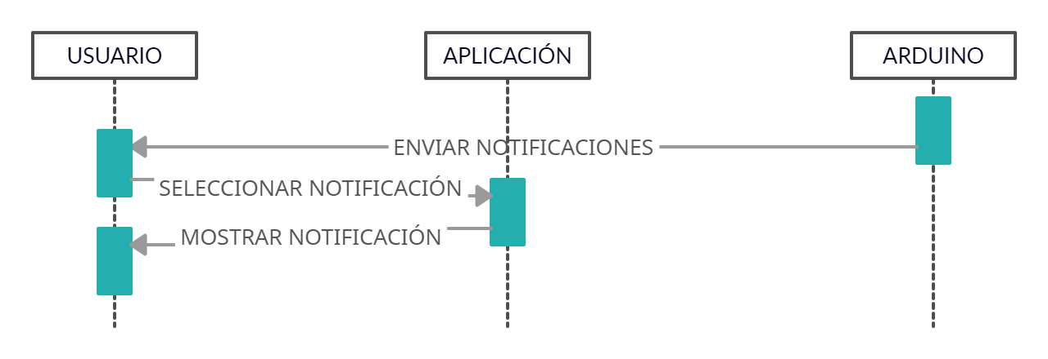

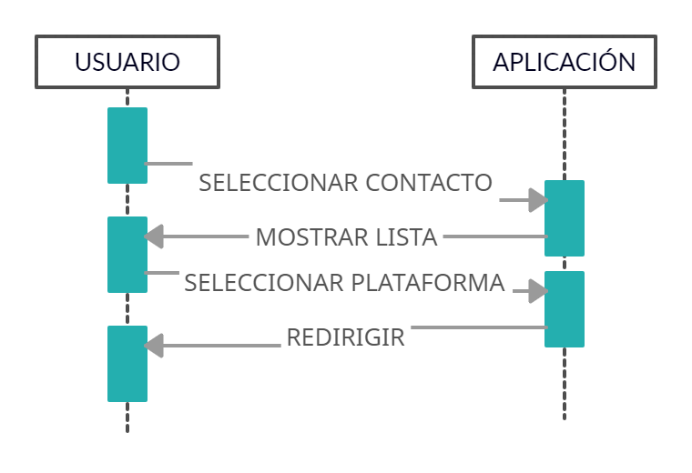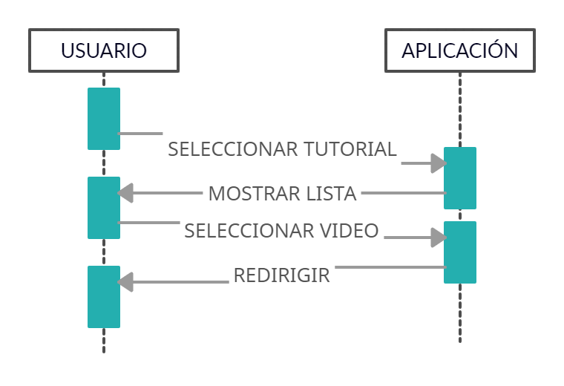

* + 1. **DIAGRAMA DE ESTADOS**
* 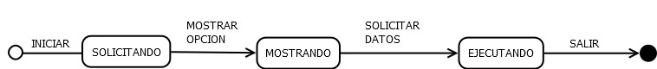**GENERAL:**
* **ESPECÍFICOS:**

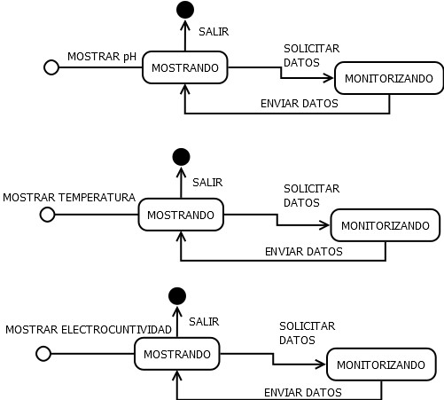

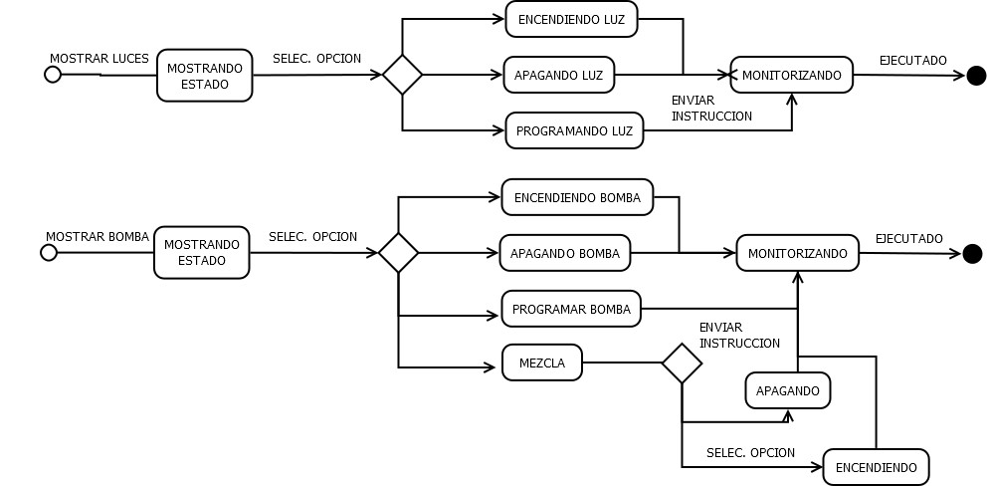

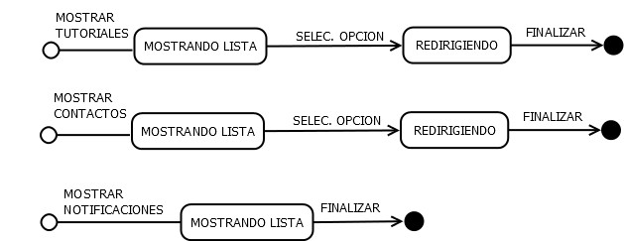

* + 1. 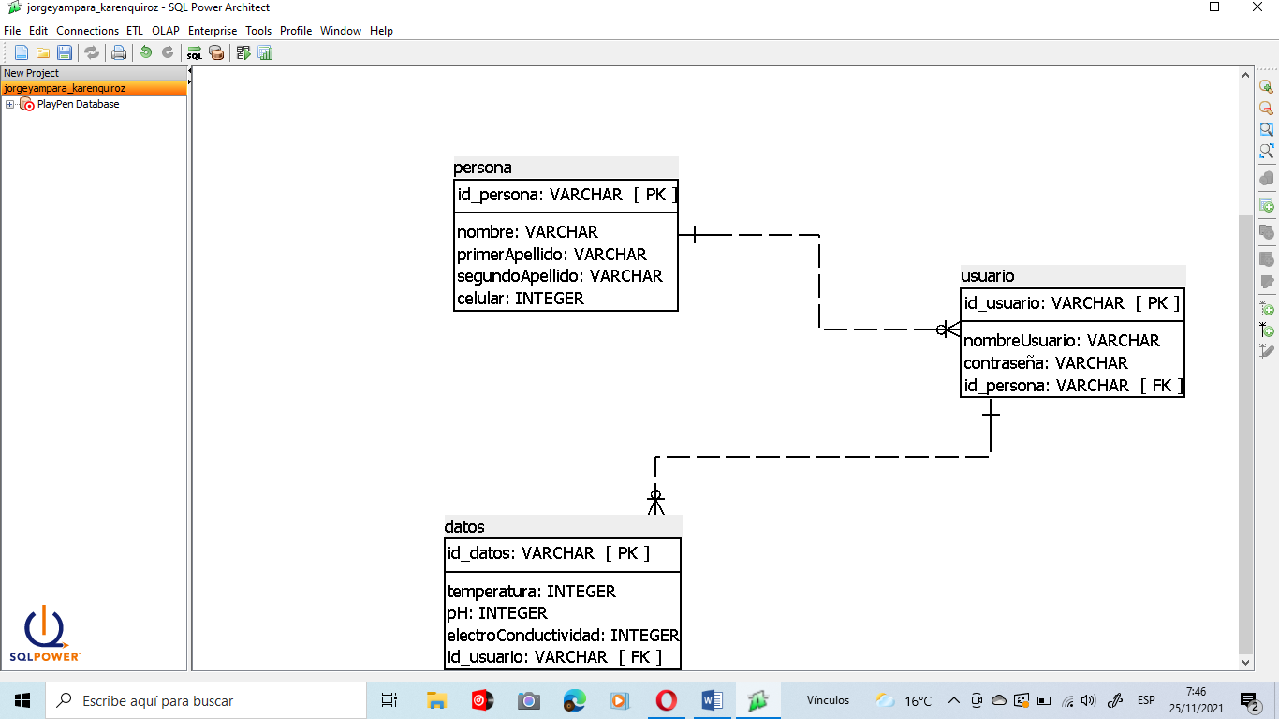**DIAGRAMA DE LA BASE DE DATOS**
    2. **DISEÑO FINAL DE LA APLICACION**
* **“LOGIN”**

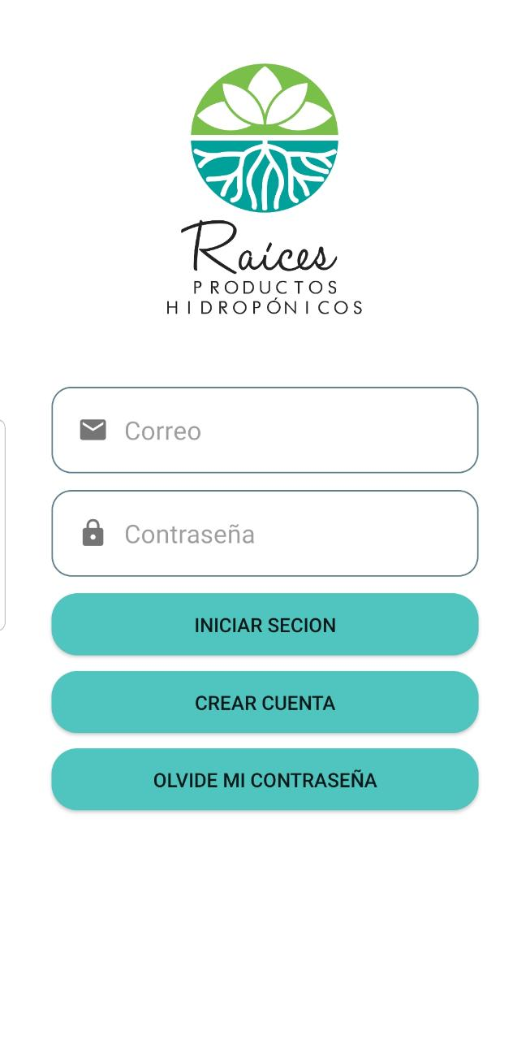

* 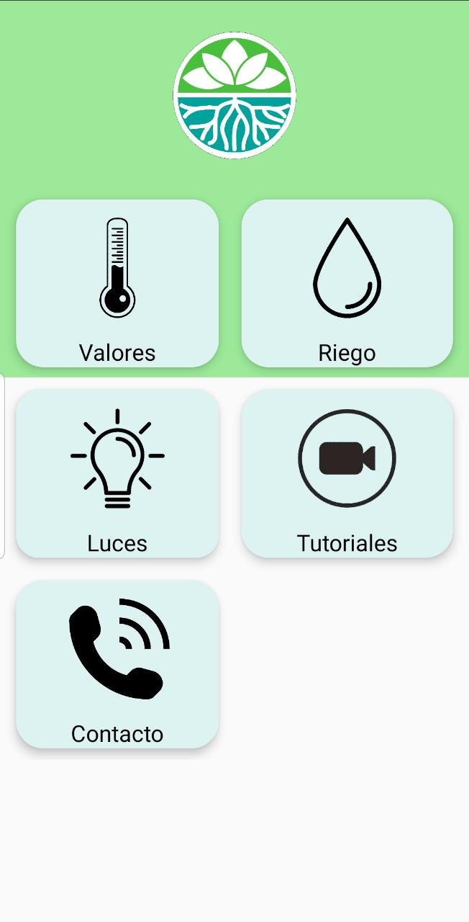**MENU PRINCIPAL**

1. **CAPÍTULO V – CONCLUSIONES Y RECOMENDACIONES**
   1. **INTRODUCCIÓN**
   2. **CONCLUSIONES**
      1. **CONCLUSIONES ACERCA DE LOS OBJETIVOS**
      2. **CONCLUSIONES ACERCA DE LOS REQUERIMIENTOS**
      3. **CONCLUSIONES ACERCA DE LAS HERRAMIENTAS UTILIZADAS**
   3. **RECOMENDACIONES**
      1. **RECOMENDACIONES A NIVEL TÉCNICO**
      2. **RECOMENDACIONES PARA EL BUEN FUNCIONAMIENTO**
      3. **RECOMENDACIONES GENERALES**
2. **ANEXOS**
   1. **CUESTIONARIOS**

* ¿Cuál es el nombre de la empresa?

“La empresa tiene el nombre de “RAÍCES””.

* ¿Quiénes son los dueños o socios de la empresa? Y ¿Cuál es su rol en la empresa?

“Los socios y encargados de la empresa somos 3 personas:

* + Samuel Cabrera Cabrera, Licenciado en Bioingeniería.
  + Mauricio Paniagua Rojas, Ingeniero Electromecánico.
  + Juico Abel Paredes Jaldin, Ingeniero en Mecatrónica.”.
* ¿Cuándo se fundó la empresa?

“La empresa fue planteada como proyecto en Julio del 2019 y se fundó en diciembre del mismo año”.

* ¿Qué servicios ofrece la empresa?

“La empresa ofrece los servicios de productos hidropónicos que son cultivados sin el uso de pesticidas de origen químico para evitar el daño a la salud de las personas en general y el medio ambiente”.

* ¿Cuál es la misión de la empresa?

““Raíces” se destaca por brindar servicios para satisfacer la necesidad de productos y conocimientos hidropónicos al público general. Los productos ofrecidos por raíces se realizan bajo la mayor calidad e inocuidad para satisfacer al consumidor”.

* ¿Cuál es la misión de la empresa?

“Llegar a ser una empresa consolidada a nivel departamental que otorgue servicios de asesoramiento, venta de productos y desarrollo de nuevas tecnologías para la mejora de cultivos hidropónicos”.

* ¿Cuáles son los primeros problemas que encontró para tomar la decisión de automatizar con una aplicación los huertos hidropónicos?

“Cuando uno trabaja con hidroponía el trabajo es muy minucioso y por ello la automatización te facilita el trabajo; a forma de ejemplo, antes cuando no teníamos los oxigenadores, teníamos que batir de forma manual el tanque siendo eso agotador y problemático y por ello y varios problemas, la automatización fue la mejor opción”.

* ¿Cuál es el objetivo principal que busca para la aplicación?

“Controlar de formar remota la hidroponía para interiores, que pueda darnos los datos primordiales la solución nutritiva, la calidad del agua y manejar de forma remota incluso a la distancia”.

* ¿Cuáles son los objetivos específicos que busca para la aplicación?

“Los objetivos específicos que buscamos con la aplicación son:

* + Mantener control sobre el estado del huerto hidropónico mediante la implementación de sensores que controlen diferentes aspectos en el huerto hidropónico para que el ambiente sea óptimo para los cultivos.
  + Implementación de arduino que tiene todos los elementos necesarios para conectar periféricos a las entradas y salidas de un microcontrolador.”.
  1. **GLOSARIO DEL SISTEMA**
  2. **MANUAL DEL SISTEMA**
  3. **MANUAL DEL USUARIO**
  4. **DICCIONARIO DE DATOS**

1. **BIBLIOGRAFÍA**

* AnIncubator:

<https://anincubator.com/que-es-una-aplicacion-movil/>

* MiraComoSeHace:

<https://miracomosehace.com/que-son-para-que-sirven-funcionan-aplicaciones-moviles-tipos-existen/>

* Abalit Technologies:

<https://www.abalit.org/blog/post/impacto-social-apps/es#:~:text=Nos%20ayudan%20a%20realizar%20tareas,la%20sociedad%20es%20tan%20grande>

* Wikipedia:

<https://es.wikipedia.org/wiki/Hidroponía>

<https://es.wikipedia.org/wiki/Huerto>

* Ecoinventos:

<https://ecoinventos.com/las-5w-del-cultivo-hidroponico/>

* Erenovable:

<https://erenovable.com/que-es-un-huerto-hidroponico/>

* Husqvarna:

<https://tiendahusqvarna.com/blog/hidroponia/>

* Twenergy:

<https://twenergy.com/ecologia-y-reciclaje/curiosidades/que-es-huerto-hidroponico/>

* Ripipsa:

<https://ripipsacobots.com/automatizacion/>

* Cuidatudinero.com:

<https://www.cuidatudinero.com/13117028/estrategias-para-aumentar-la-capacidad-productiva>

* Factor trabajo:

<https://blogs.iadb.org/trabajo/es/el-impacto-de-la-automatizacion-mas-alla-de-las-fronteras/>

* Wikipedia:

<https://es.wikipedia.org/wiki/Controlador_de_automatización_programable>

* Ecured:

<https://www.ecured.cu/Monitoreo_y_Control_de_Proyecto>

* Google Developers:

<https://developers-latam.googleblog.com/2017/05/conoces-la-base-de-datos-en-tiempo-real.html>

* PowerData:

<https://blog.powerdata.es/el-valor-de-la-gestion-de-datos/base-de-datos-en-tiempo-real-otra-leyenda-urbana>

* Blog de innovación:

<https://blog.enzymeadvisinggroup.com/base-de-datos-online>

* Digital55:

<https://www.digital55.com/desarrollo-tecnologia/que-es-firebase-funcionalidades-ventajas-conclusiones/>

* **Proyectos agiles:**

[**https://proyectosagiles.org/que-es-scrum/**](https://proyectosagiles.org/que-es-scrum/)

* **Developers:**

[**https://developer.android.com/studio/intro?hl=es-419**](https://developer.android.com/studio/intro?hl=es-419)

* **Xataka:**

[**https://www.xataka.com/basics/que-arduino-como-funciona-que-puedes-hacer-uno**](https://www.xataka.com/basics/que-arduino-como-funciona-que-puedes-hacer-uno)

* **Xataka:**

[**https://www.xataka.com/basics/que-github-que-que-le-ofrece-a-desarrolladores**](https://www.xataka.com/basics/que-github-que-que-le-ofrece-a-desarrolladores)

* **Jira Software:**

[**https://www.atlassian.com/es/software/jira/guides/use-cases/what-is-jira-used-for#glossary-of-items**](https://www.atlassian.com/es/software/jira/guides/use-cases/what-is-jira-used-for#glossary-of-items)

* **Lihuen:**

[**https://lihuen.linti.unlp.edu.ar/index.php/Dia**](https://lihuen.linti.unlp.edu.ar/index.php/Dia)

* **Digital55:**

[**https://www.digital55.com/desarrollo-tecnologia/que-es-firebase-funcionalidades-ventajas-conclusiones/**](https://www.digital55.com/desarrollo-tecnologia/que-es-firebase-funcionalidades-ventajas-conclusiones/)

* **3ymedia School:**

[**https://3ymedia.school/que-es-figma/**](https://3ymedia.school/que-es-figma/)

* **Apen30:**

[**https://apen.es/glosario-de-informatica/microsoft-word/**](https://apen.es/glosario-de-informatica/microsoft-word/)

* **Wikipedia:**

[**https://es.wikipedia.org/wiki/Scrum_(desarrollo_de_software)**](https://es.wikipedia.org/wiki/Scrum_(desarrollo_de_software))

* **Cni:**

[**https://www.ediciones-eni.com/open/mediabook.aspx?idR=715e049f952b9edab35455b751df4451**](https://www.ediciones-eni.com/open/mediabook.aspx?idR=715e049f952b9edab35455b751df4451)